**东南大学电工电子实验中心**

**实 验 报 告**

**课程名称： 模拟电子电路实验**

**第一次实验**

**实验名称： 基本比例放大电路**

院 （系）： 自动化 专 业： 自动化

姓 名： 邹滨阳 学 号： 08022305

实 验 室: 金智楼电子技术4室105 实验组别： 无

同组人员： 无 实验时间：2024年4月11日

**评定成绩： 审阅教师：**

# 基本比例放大电路

1. **实验目的**

1、 理解运算放大器基本参数的意义，并能正确选择和使用运算放大器；

2、 熟悉运算放大器构成反相、同相比例放大电路的基本结构；

3、 掌握基本比例放大电路的性能指标和电路参数之间的关系；

4、 掌握放大电路交、直流特性的测量方法；

5、 掌握放大电路最大输出电压、最大输出电流的测量方法；

6、 掌握比例放大电路的故障检查和排除方法；

7、 掌握基本比例放大电路的设计及电路调试方法。

1. **实验原理（主要写用到的的理论知识点，不要长篇大论）**

基本概念：

运算放大器（运放）是一种广泛应用于模拟电子电路的器件，具有高电压增益、高输入阻抗和低输出阻抗的特点。它通常用于构建直接耦合多级放大器。典型的运放包括单运放（如μA741）和多运放（如LM324），其符号可以用三角形或方形表示。

运算放大器在工作时通常需要加深度负反馈电路以确保稳定性。在工程设计中，通常将运算放大器视为理想器件，即各项技术指标理想化，例如开环差模电压增益无穷大、输入电阻无穷大、输出电阻为零等。

重要特征：

理想运算放大器线性应用的两个重要特征是“虚短”和“虚断”，即同相输入端和反相输入端的电位相等，并且输入电流为零。这些特征简化了运算放大器在线性状态下的分析设计。

理想与实际：

尽管实际运放无法完全达到理想状态，但随着集成电路技术的发展，实际集成运放逐渐接近理想运放。然而，不同运放之间仍存在着一定程度的偏差。

应用与误差：

虽然实际运放参数不可能达到理想值，但通过合理选择运放型号和其他元器件参数，在大多数情况下可以满足工程设计的误差要求。

反相比例放大电路：

利用运放构成的反相比例放大电路可以根据输入电压与反馈电阻之比来放大输入信号，其放大倍数为负的反馈电阻与输入电阻的比值。

同相比例放大电路：

同相比例放大电路利用运放构成，其放大倍数与反馈电阻与输入电阻之比有关，但与反相比例放大电路不同的是，其放大倍数为正值。

1. **预习思考：**

**查阅μA741运放的数据手册，自拟表格记录相关的直流参数、交流参数和极限参数，解释参数含义。**

|  |  |  |  |
| --- | --- | --- | --- |
| **参数名称** | | **参数值** | **参数意义及设计时应该如何考虑** |
| **直流参数** | **输入**  **失调电压UIO** | 典型值1mV 最大值6mV | 输入信号经过放大器时，输出中会出现的偏差电压。在设计时需要考虑这个偏差对系统性能的影响，尽量选择较小的失调电压。 |
| **输入**  **偏置电流IIB** | 典型值80nA 最大值500nA | 输入信号进入放大器后，放大器本身内部产生的电流。在设计时需要考虑这些电流对电路工作点的影响，尽量降低偏置电流。 |
| **输入**  **失调电流IIO** | 典型值20nA 最大值200nA | 输入信号进入放大器时，放大器本身内部产生的电流差异。设计时应考虑这些电流对放大器输出的影响，尽量降低失调电流。 |
| **失调电压温漂αUIO** | 典型值0.26uV/度  最大值1uV/度 | 输入失调电压随温度变化的速率。在设计时需要考虑温度对放大器性能的影响，尽量选择温度稳定性好的器件。 |
| **共模抑制比KCMR** | 最小值70dB 典型值90dB | 放大器对共模信号的抑制能力。设计时应考虑系统中的共模干扰，选择具有足够高共模抑制比的放大器。 |
| **开环差模**  **电压增益AVD** | 200V/mV | 放大器开环状态下对差模信号的增益。在设计时应考虑系统要求的增益范围，选择合适的放大倍数。 |
| **输出**  **电压摆幅UOM** | 最小值±12V 典型值±14V （RL=10kΩ） | 放大器能够输出的最大电压范围。在设计时需要确保输出电压不会超出放大器的工作范围，同时考虑负载电阻的影响。 |
| **差模输入电阻RID** | 最小值0.3MΩ 典型值2MΩ | 放大器对差模信号的输入电阻。在设计时应根据输入信号源的内阻和放大器的输入电阻匹配，以确保信号传输的准确性。 |
| **输出电阻RO** | 典型值75Ω | 放大器的输出端内部电阻。设计时应考虑输出电阻对负载的影响，选择适当的输出端负载以获得所需的输出电压。 |
| **交流参数** | **增益带宽积G.BW** | 1MHZ | 放大器的增益与频率之积。在设计时应考虑信号的频率范围以及所需的放大倍数，选择适当的放大器带宽积。 |
| **转换速率SR** | 典型值0.5V/μS | 放大器在输出端能够跟随输入信号变化的速率。在设计时应考虑信号的变化速率，选择具有足够转换速率的放大器。 |
| **极限参数** | **最大差模**  **输入电压UIOR** | 6mV | 放大器能够处理的最大差模输入电压。设计时应确保输入信号不会超出放大器的工作范围，避免损坏放大器或导致输出失真。 |
| **最大共模**  **输入电压UICR** | 最小值±12V 典型值±13V | 放大器能够处理的最大共模输入电压范围。在设计时应考虑输入信号的共模干扰，确保信号不会超出放大器的工作范围。 |
| **最大输出电流IOS** | 典型值±25mA  最大值±40mA | 放大器能够输出的最大电流。在设计时应根据负载要求和输出电压摆幅选择合适的放大器，避免输出电流超过放大器的能力范围。 |
| **最大电源电压USR** | +18V -18V | 放大器能够承受的最大电源电压范围。在设计时应选择符合放大器电源要求的电源，确保电源电压不会超出放大器的工作范围。 |

仿真实验

（1）测量电路的交流放大倍数

完成仿真电路的设计：

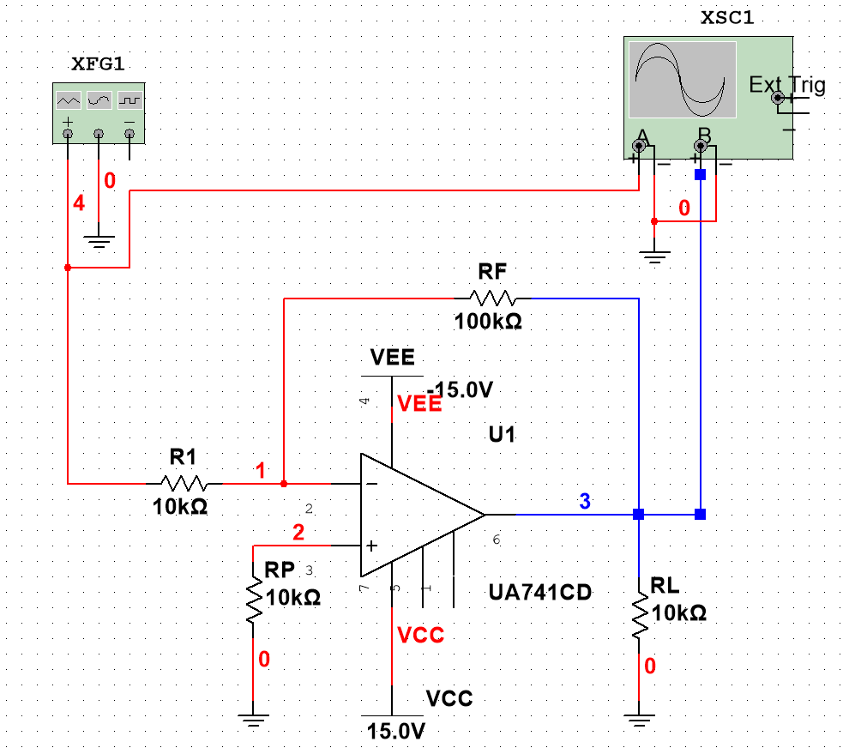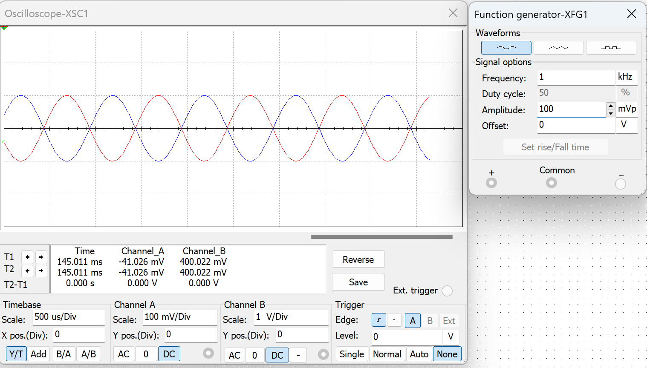

可以看到形成了输出信号和输入信号的电压比值近似为 10倍，且两个信号的相位正好相反

利用光标完成更进一步的数据测试：

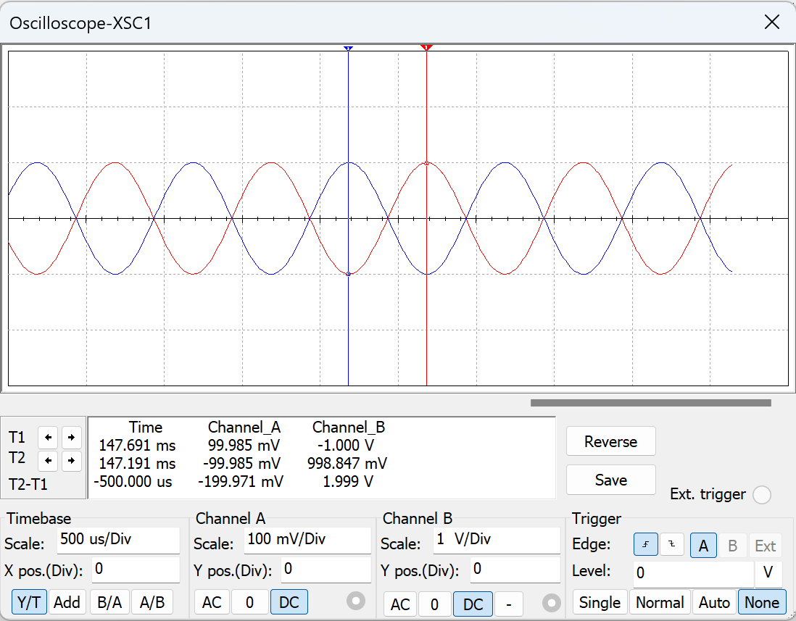

根据表格要求仿真测量不同R1与RF电阻值下的Uo与Ui，并计算Au

R1=10KΩ RF=200KΩ

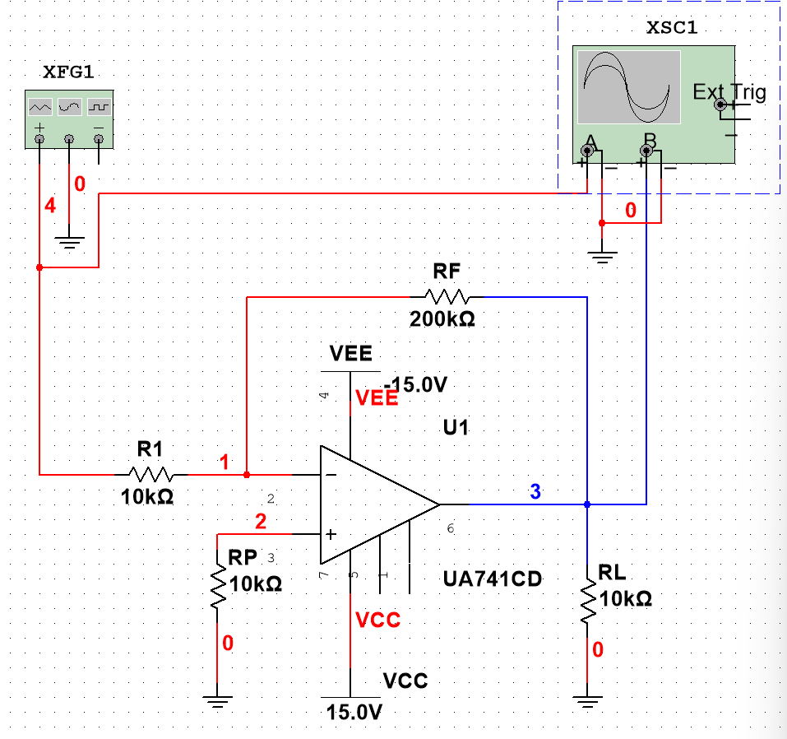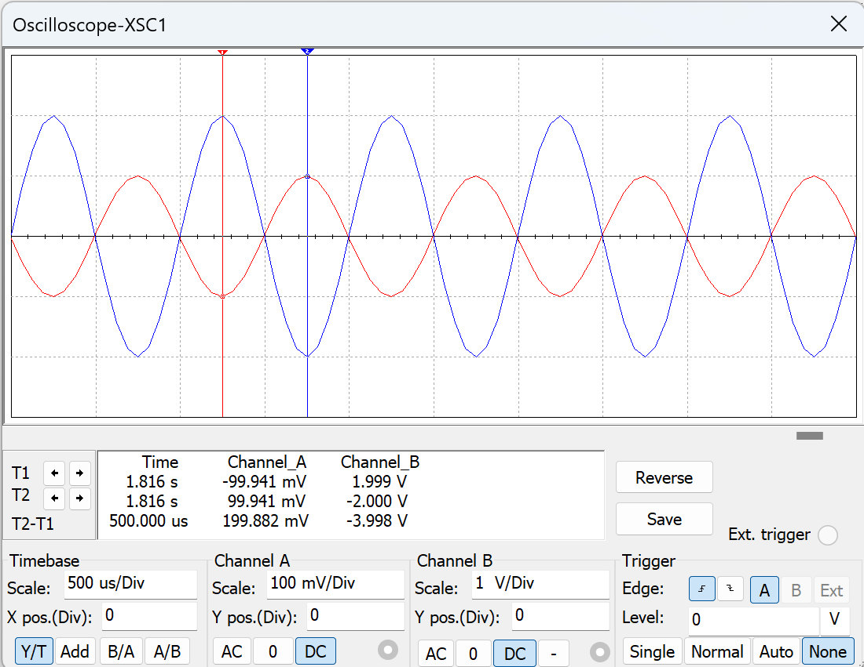

R1=20KΩ RF=100KΩ

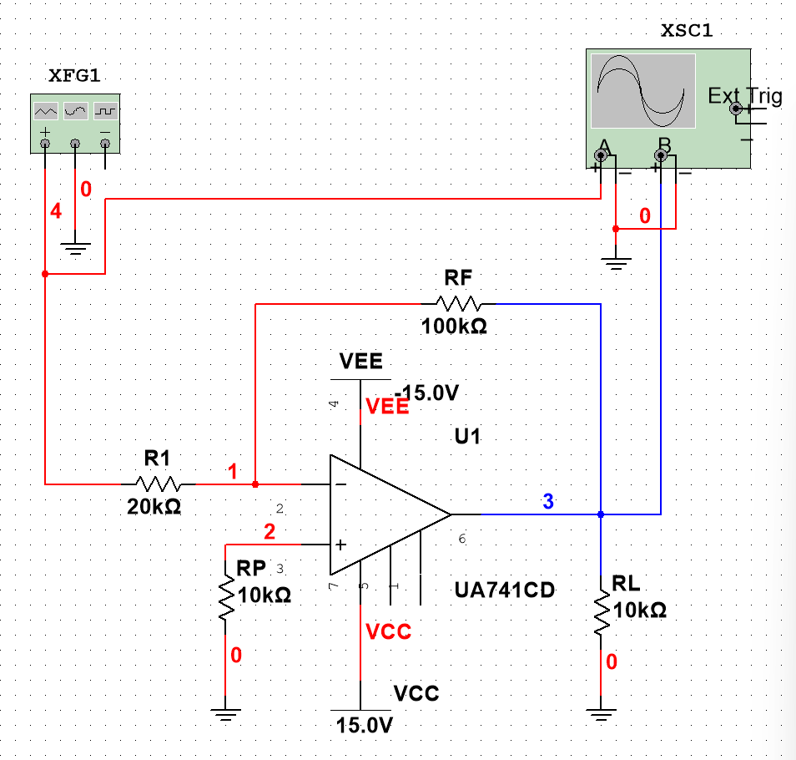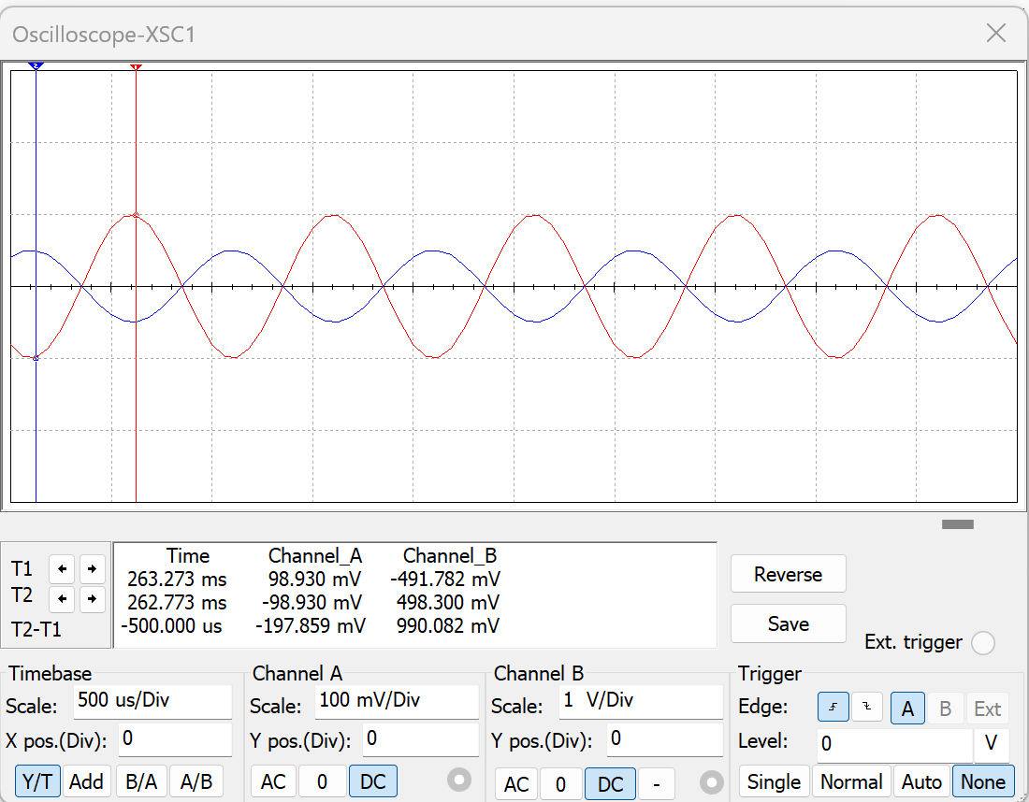

R1=20KΩ RF=200KΩ

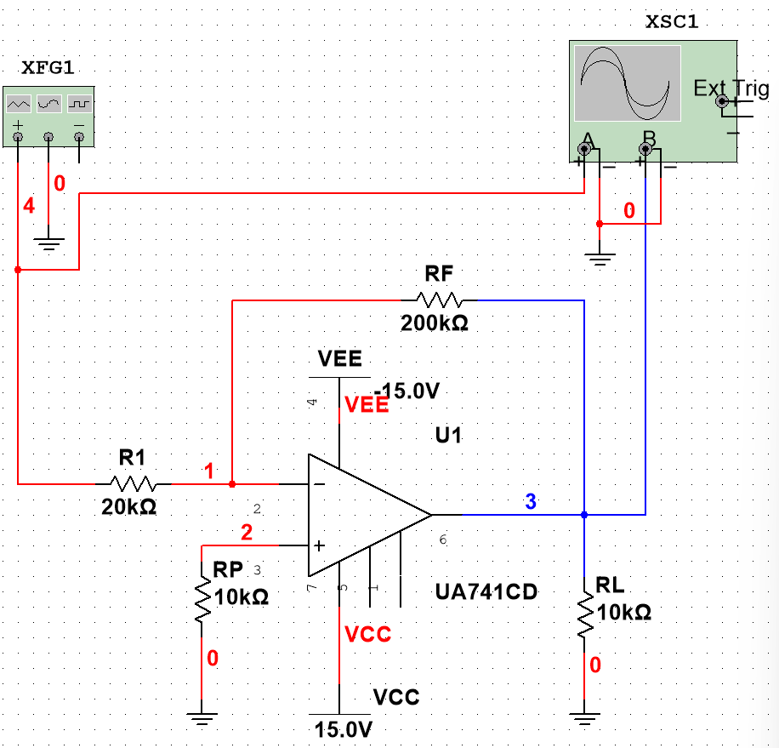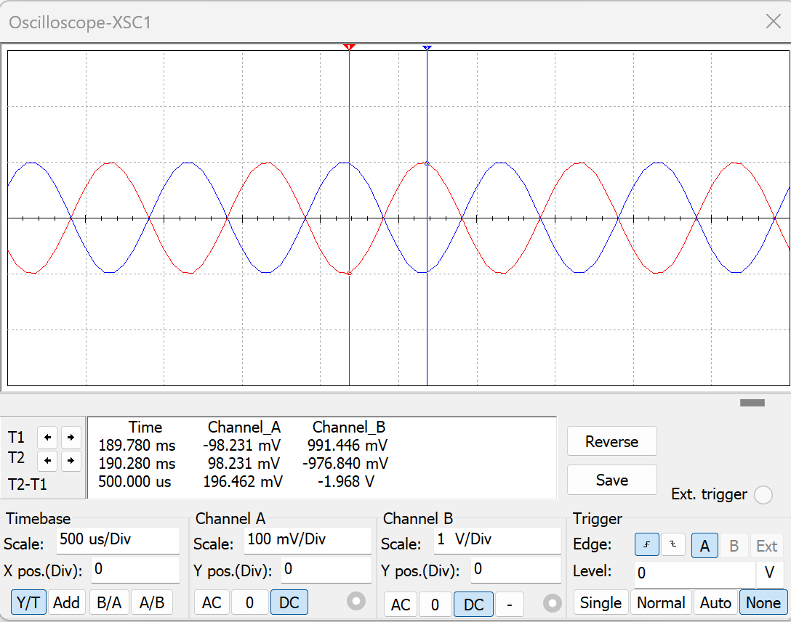

|  |  |  |  |  |  |
| --- | --- | --- | --- | --- | --- |
| R1（kΩ） | RF（kΩ） | ui（mV） | uo（mV） | Au（仿真） | Au（理论计算） |
| 10 | 100 | 99.985 | -1000 | -10.0015 | -10 |
| 10 | 200 | 99.941 | -1999 | -20.0018 | -20 |
| 20 | 100 | 98.930 | -491.782 | -4.971 | -5 |
| 20 | 200 | 98.231 | -976.840 | -9.9443 | -10 |

（3）电压传输特性测量

完成仿真电路的搭建

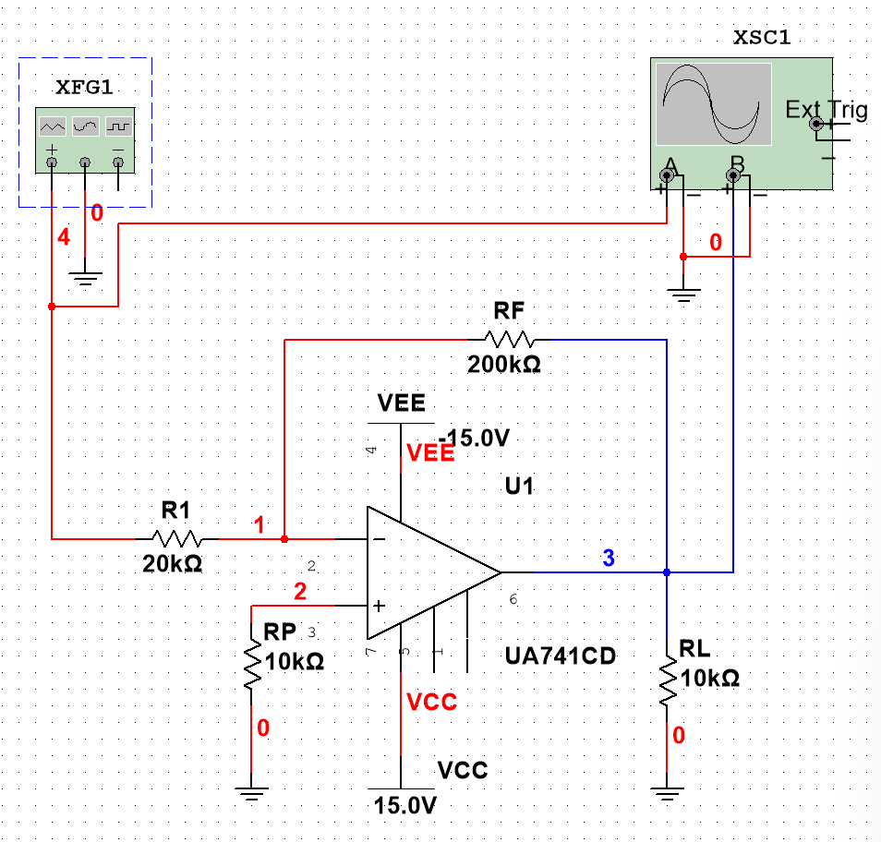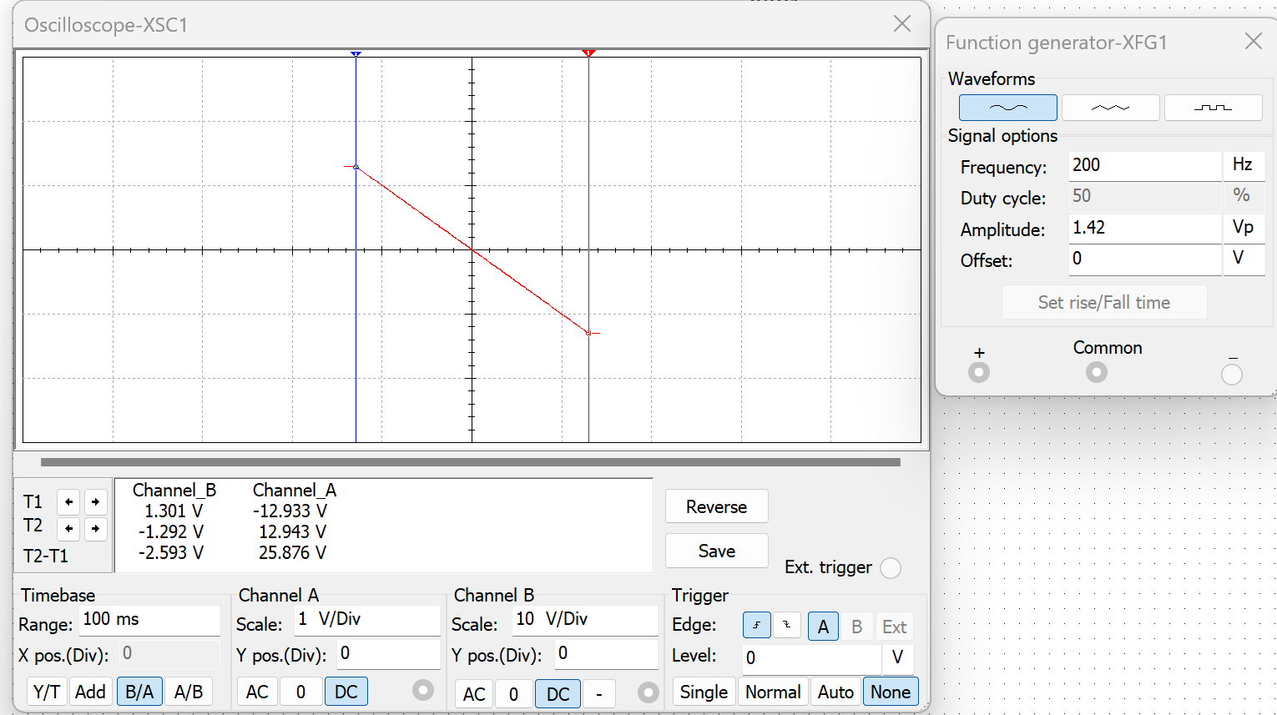

对传输特性数据进行测量

|  |  |
| --- | --- |
| 测量参数名称 | 仿真值 |
| 输出最大电压值 Uom1 | 12.943 |
| Uom1对应的输入 电压值Uim1 | -1.292 |
| 输出最小电压值 Uom2 | -12.933 |
| Uom2对应的输入 电压值Uim2 | 1.301 |
| 线性区的斜率 K=ΔUom/ΔUim （增益Au） | -25.876/2.593=-9.979 |

（5）运算放大器特性的测量

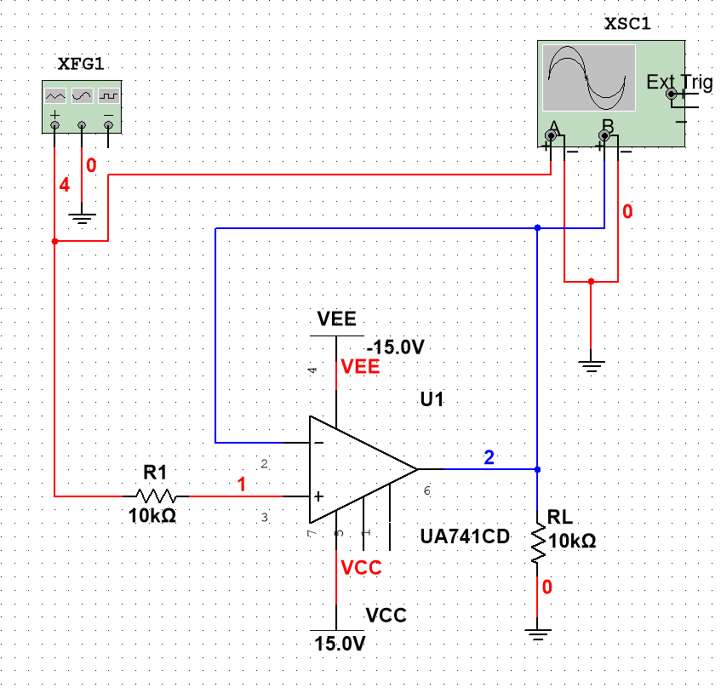 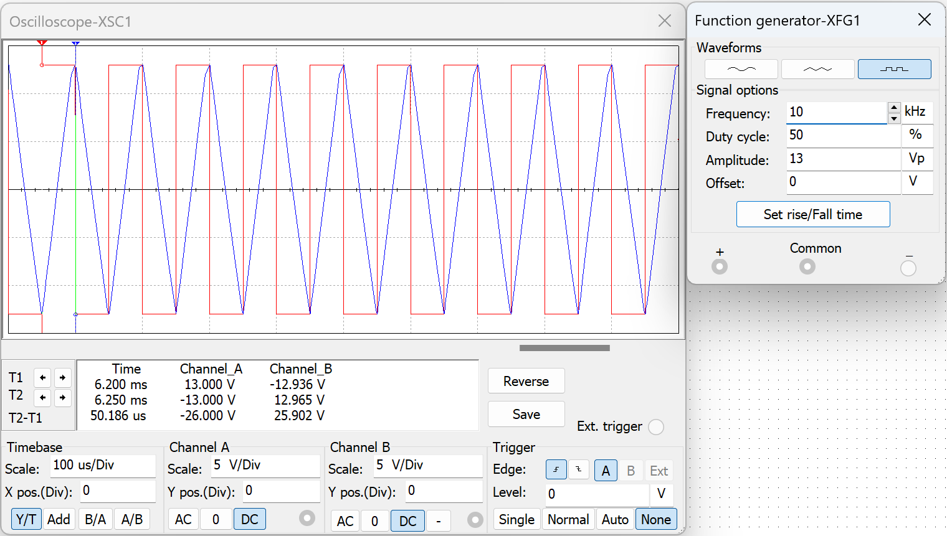

|  |  |  |  |  |
| --- | --- | --- | --- | --- |
|  | 三角波峰 峰值 （V） | 时间间隔t （μS） | 转换速率计算值 （V/μS） | 数据手册参 数值SR（V/μS） |
| 仿真值 | 25.902 | 50.186 | 0.51612 | 典型值0.5V/μS |
| 实物测量值 | 9.7+10.1 | 90.0-50.5 | 0.50127 |
| 实物测量值 | 10.2+6.8 | 26 | 0.6538 |

四、选做实验

1、实验内容

设计一个同相比例放大电路，电路要求：增益Au=11,输入电阻Ri>=100kΩ,所以采取RF=100k欧姆，R1=10k欧姆，这样计算得Au=11。

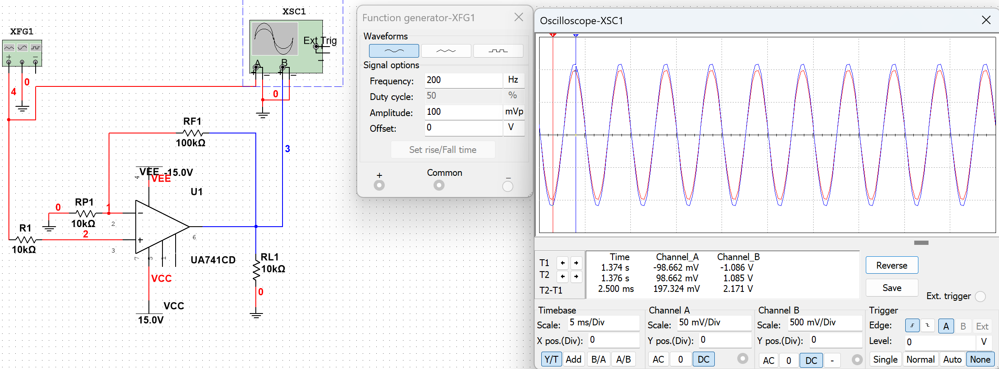

1. **实验内容**
2. **实验内容一（见在线实验1）：**

反相输入比例运算电路各项参数测量实验（预习时，查阅μA741运放的数据手册，自拟表格记录相关的直流参数、交流参数和极限参数，解释参数含义）。

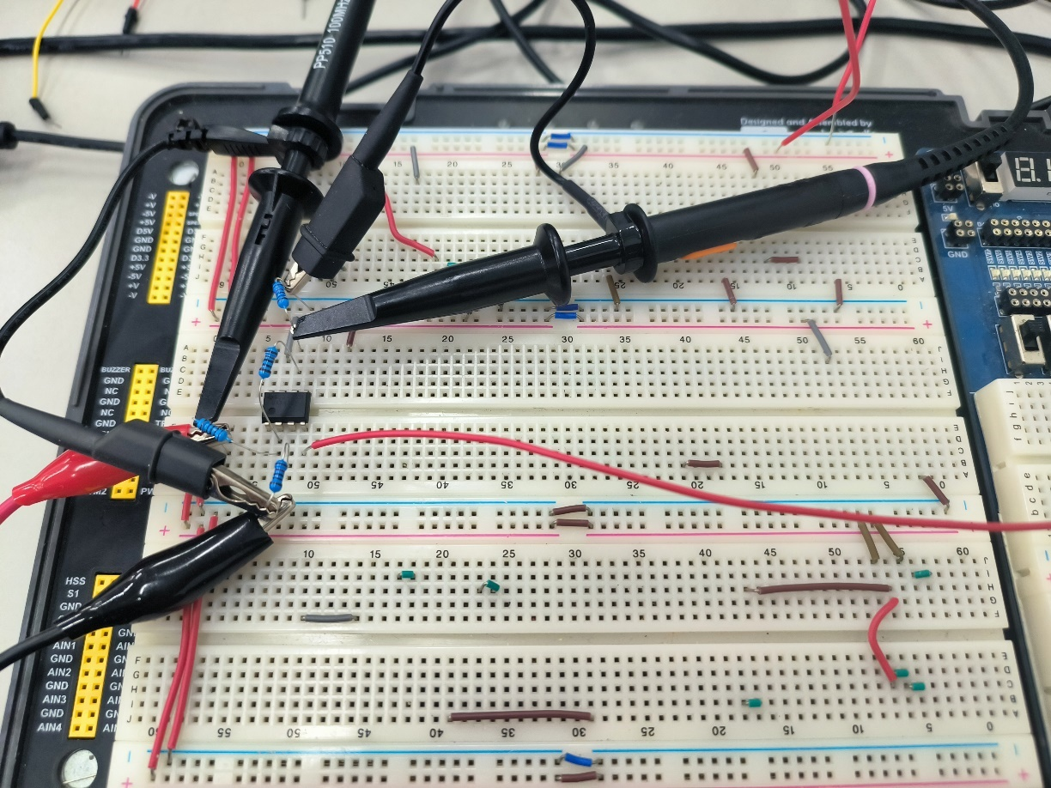 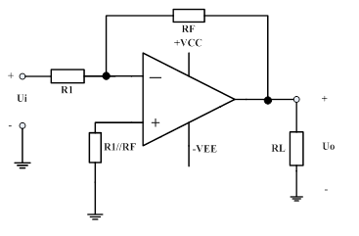 完成电路连接图

图1.1 反相输入比例运算电路

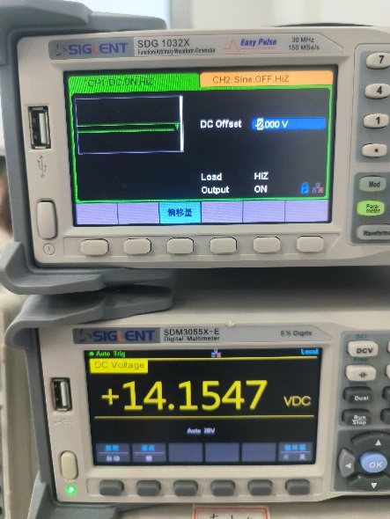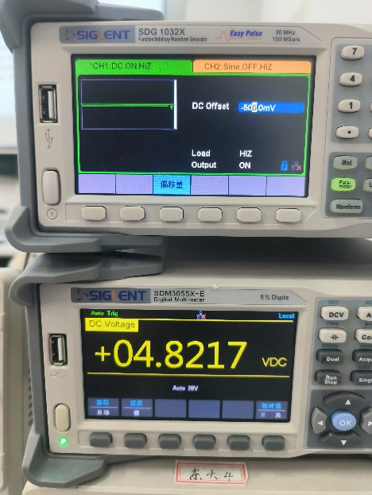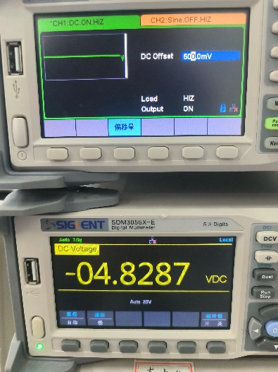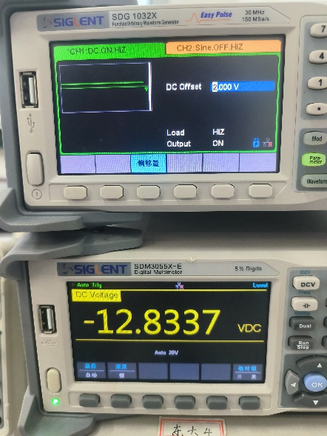

1. **直流特性测量**：

|  |  |  |  |  |
| --- | --- | --- | --- | --- |
|  | **直流特性测量记录表（数据来源见上图已经按顺序排列）** | | | |
| **信号源输出** | **Ui/V（实测）** | **Uo/V** | **Au** | |
| **测量值** | **理论值** |
| **-2** | **-2.00** | **14.15** | **-7.075** | **-10** |
| **-0.5** | **-0.50** | **4.82** | **-9.64** | **-10** |
| **0.5** | **0.49** | **-4.829** | **-9.855** | **-10** |
| **2** | **1.97** | **-12.83** | **-6.512** | **-10** |

**实验结果分析：**

由运放的基本性质可以得知，运放具有一个输出电压饱和值（Uom），当输出电压超过这个饱和值时，输出电压将被限制为该饱和值，故当输出电压Uo>Uom时，输出电压为Uom。

由数据手册，Vcc=+15V(-15V)时，输出电压摆幅为Uom=12V~14V(-14V~-12V)。所以当|Ui|>1.5V时，|Uo|=12~14V，而当|Ui|<1.5V时，Uo=-10Ui，可以看出实验结果与数据手册中的数据基本符合。

而观察实验数据，在信号源分别为-2V和2V时，输出电压分别为14.15V和-12.83V。正电压明显大于负电压，这是放大器电路结构本身具有不对称性，所以可以验证测试数据正确

1. **交流特性测量：**

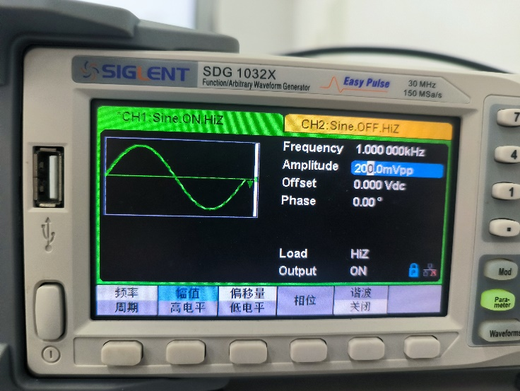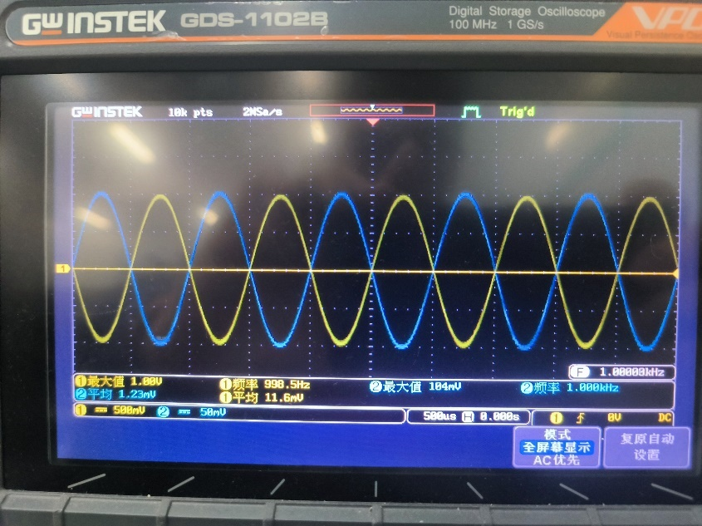

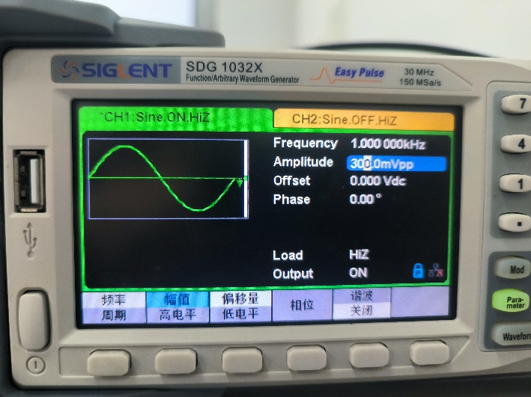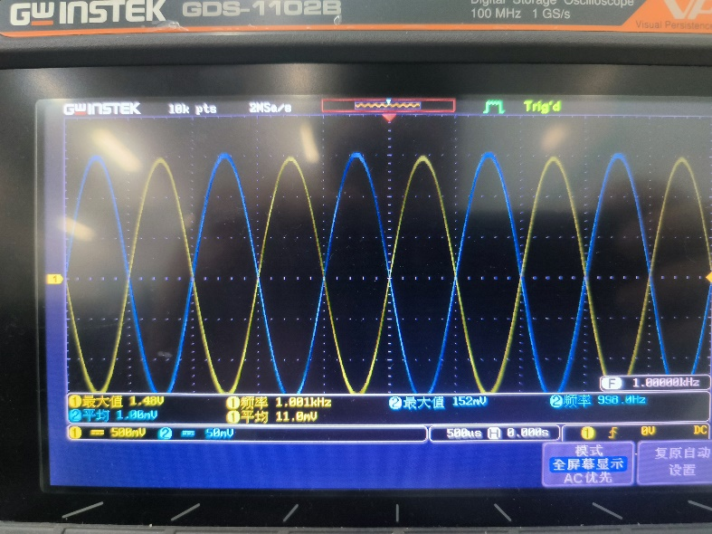

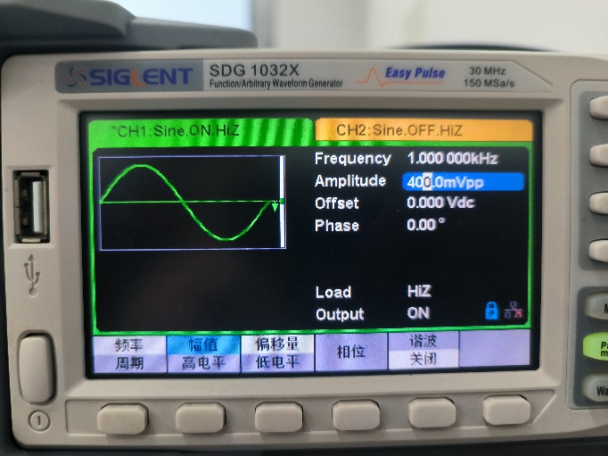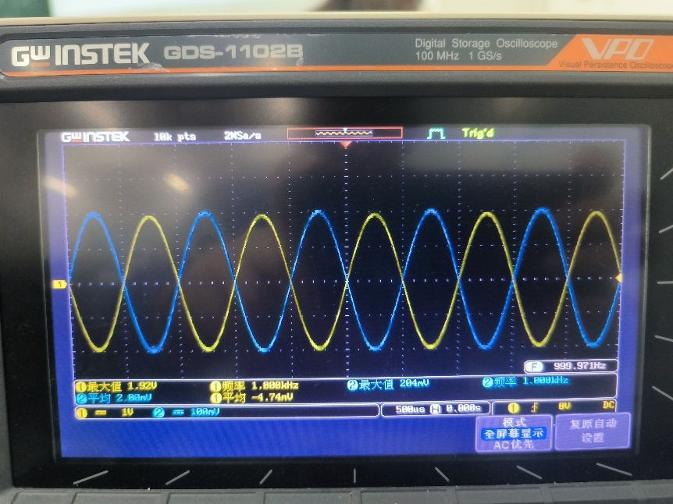

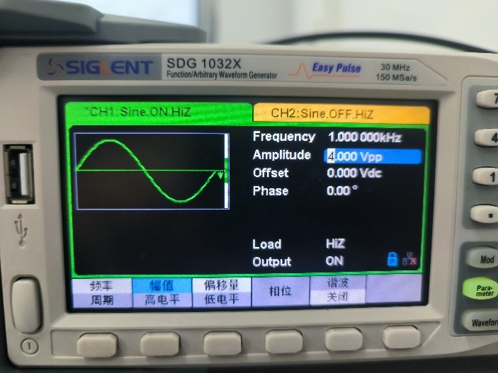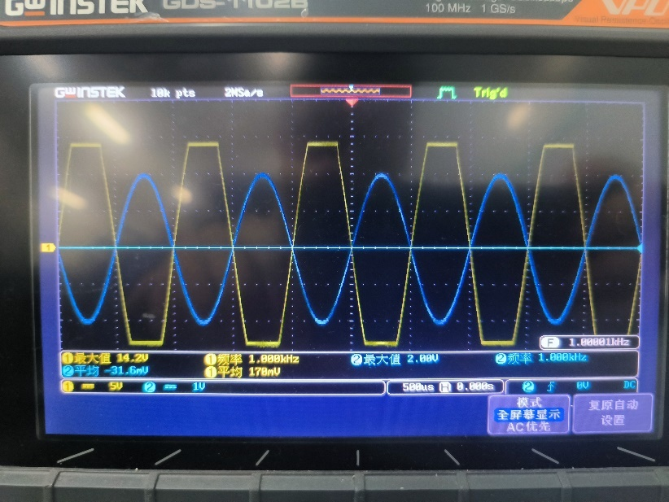

|  |  |  |  |  |  |
| --- | --- | --- | --- | --- | --- |
| **交流特性测量记录表（数据来源见上图已经按顺序排列）** | | | | | |
| **信号源输出** | **Ui（实测）** | **Uo** | | **增益** | |
| **峰峰值（mVpp）** | **峰值（Vp）** | **峰值（Vp）** | **波形** | **Au** | **误差** |
| **200** | **0.104** | **1.00** | **正常** | **-9.615** | **3.85%** |
| **300** | **0.152** | **1.48** | **正常** | **-9.736** | **2.64%** |
| **400** | **0.204** | **1.92** | **正常** | **-9.411** | **5.89%** |
| **4000** | **2.00** | **14.2** | **失真** |  |  |

**实验结果分析：**

从上述数据可以看出，在一定范围内，无论输入信号的幅度如何变化，输出信号的增益都维持在大约-9.6左右，这与理论的反比例放大特性相符，这证明了电路在交流放大方面的稳定性和可靠性。。

当输入信号的峰峰值为4000mVpp时，输出波形出现失真，此时的输出峰值为14.2Vp。这表明在高幅度的输入信号下，电路达到了其最大输出电压摆幅，所以超出这个部分的电压被截断，呈现水平的形式。这是运放的饱和特性的表现，也是电路工作的物理极限。

总之从数据表中可以看出，对于输入信号的所有幅度，输出波形都是正常的，增益都维持在大约-9.6左右，并且两个信号明显反向，除了在输入信号峰峰值为4000mVpp时出现的失真。故这个反比例放大电路在交流特性方面表现出良好的放大效果和线性性，但在面对超出其摆幅限制的大幅度输入信号时会出现波形失真。

1. 设定输入信号频率为200Hz的正弦波，调整输入信号幅度，用示波器X-Y方式，测量电路电压的传输特性曲线，计算传输特性的斜率和转折点值。

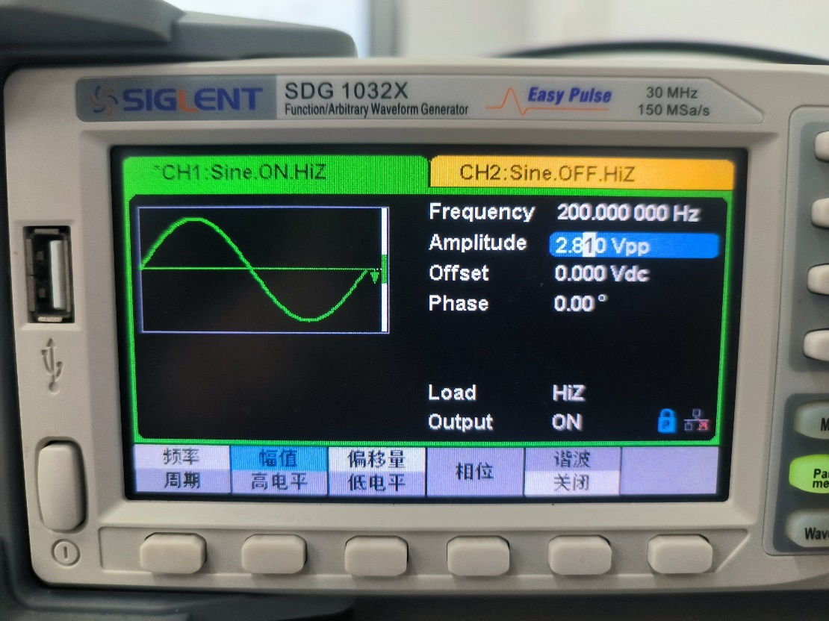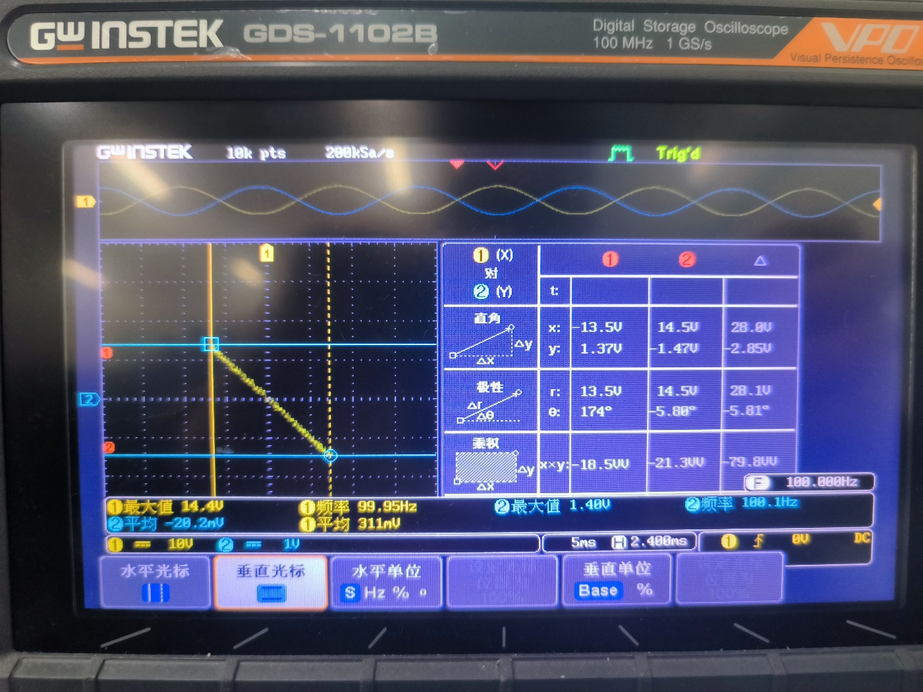

|  |  |  |
| --- | --- | --- |
| 测量参数名称 | 仿真值 | 实物测量值 |
| 输出最大电压值 Uom1 | 12.943 | 14.5 |
| Uom1对应的输入 电压值Uim1 | -1.292 | -1.47 |
| 输出最小电压值 Uom2 | -12.933 | -13.5 |
| Uom2对应的输入 电压值Uim2 | 1.301 | 1.37 |
| 线性区的斜率 K=ΔUom/ΔUim （增益Au） | -25.876/2.593=-9.979 | -28/2.84=-9.859 |

分析总结：

当我们把输入电压的峰峰值调整到大约到2.81时出现了拐点，峰值1.4*-10=-14，说明放大器达到了最大输出电压摆幅，也和我们之前的结果一致，符合理论情况。

线性区的斜率表示电路在此区域内的放大性能，实物测量值，仿真值的增益接近理论值，但仍存在一些差异。尽管有些差异，但三者整体趋势相似，都显示了电路的反比例放大特性和非线性区域。

拐点对应的输入电压值表示电路在此点开始进入非线性区域，输出波形开始失真。实物测量值与仿真值在拐点的位置上有些差异，这可能是由于测量误差导致的。此外，拐点的出现和线性区的斜率为我们提供了关于电路工作范围和放大性能的重要信息。拐点标志着电路的线性放大能力达到极限，而线性区的斜率则提供了电路放大性能的量化指标。

综上所述，这些测量数据为我们提供了关于电路电压传输特性的重要信息，有助于理解电路的工作原理和性能特点。这些分析结果为进一步优化和调整电路提供了有价值的参考。

1. 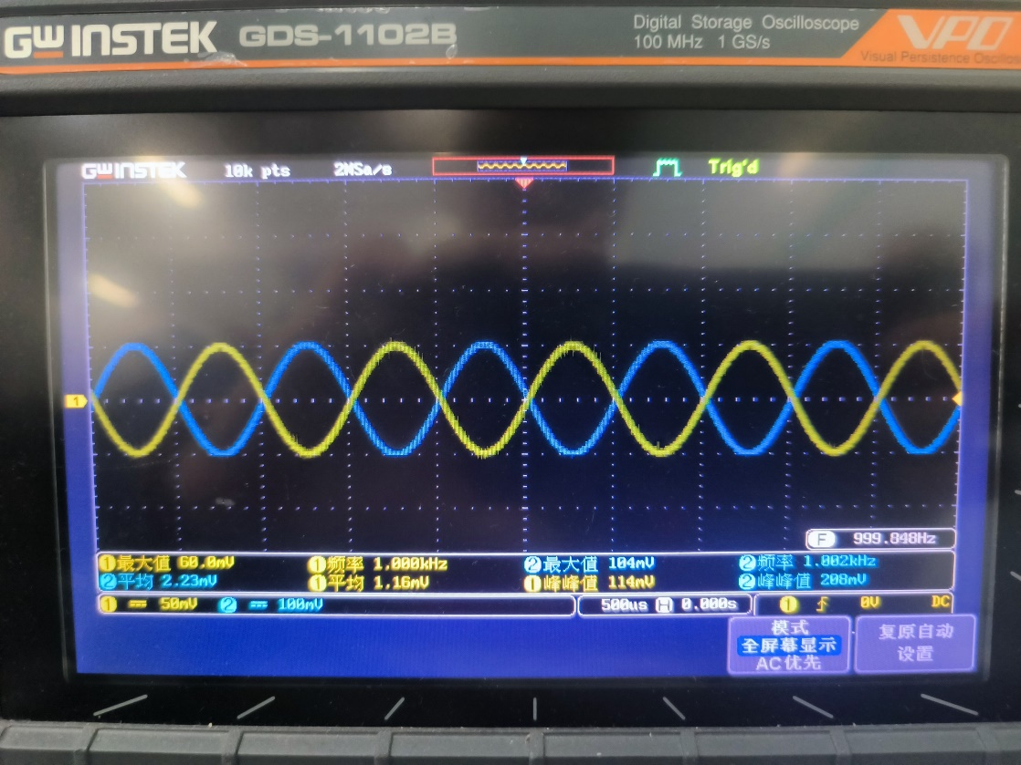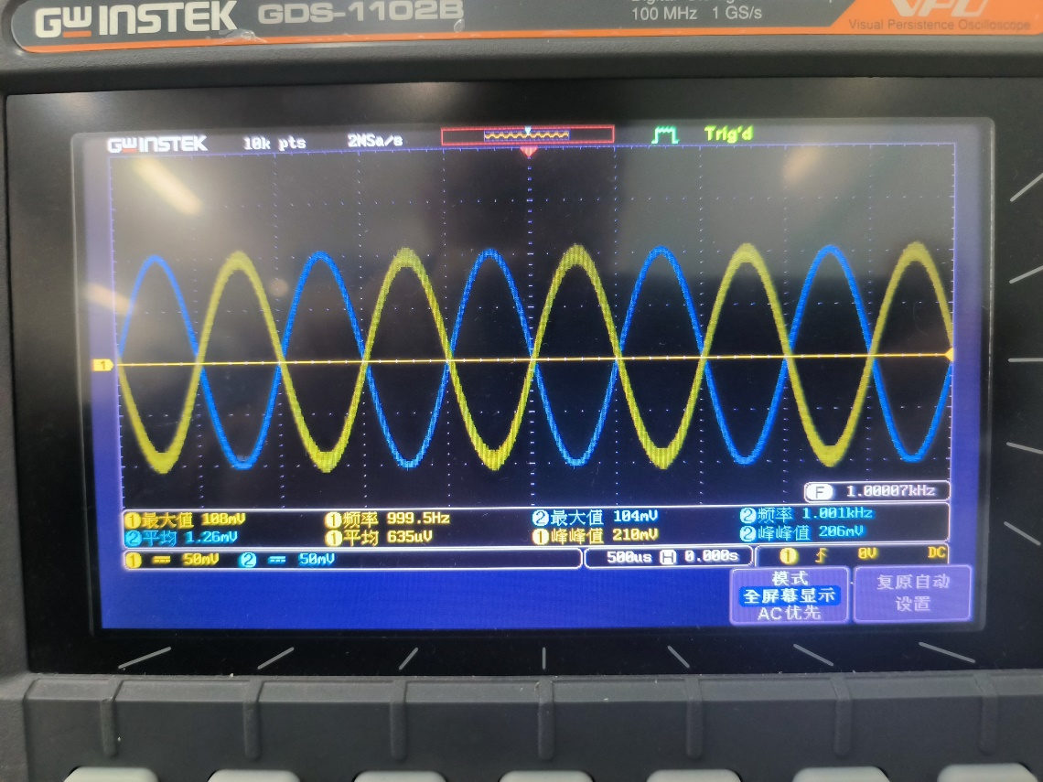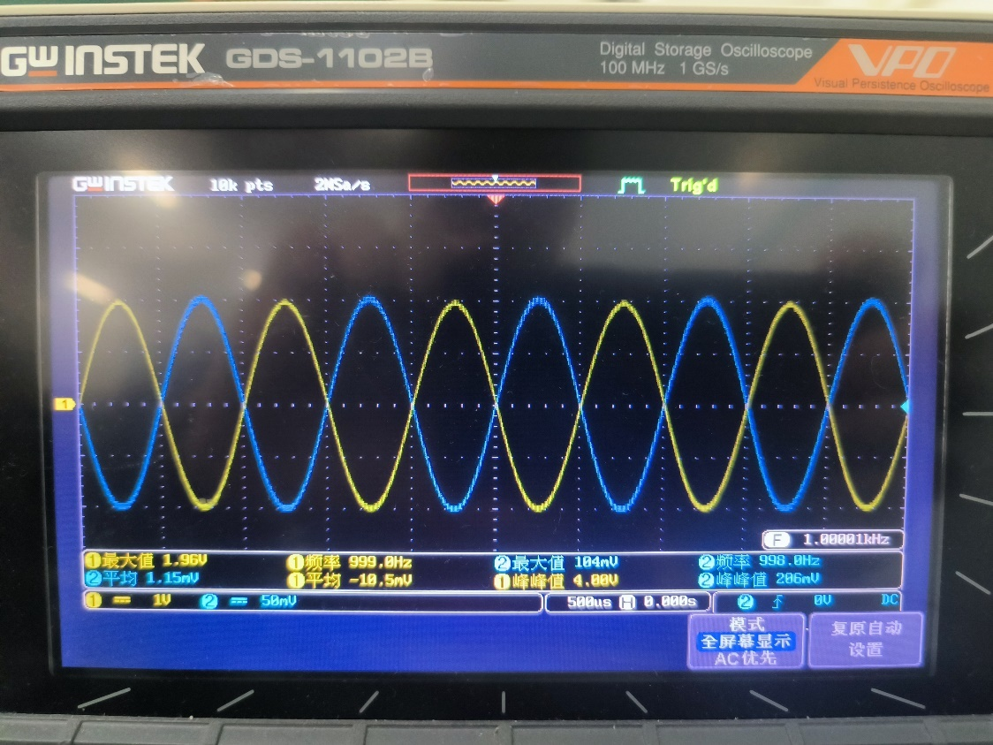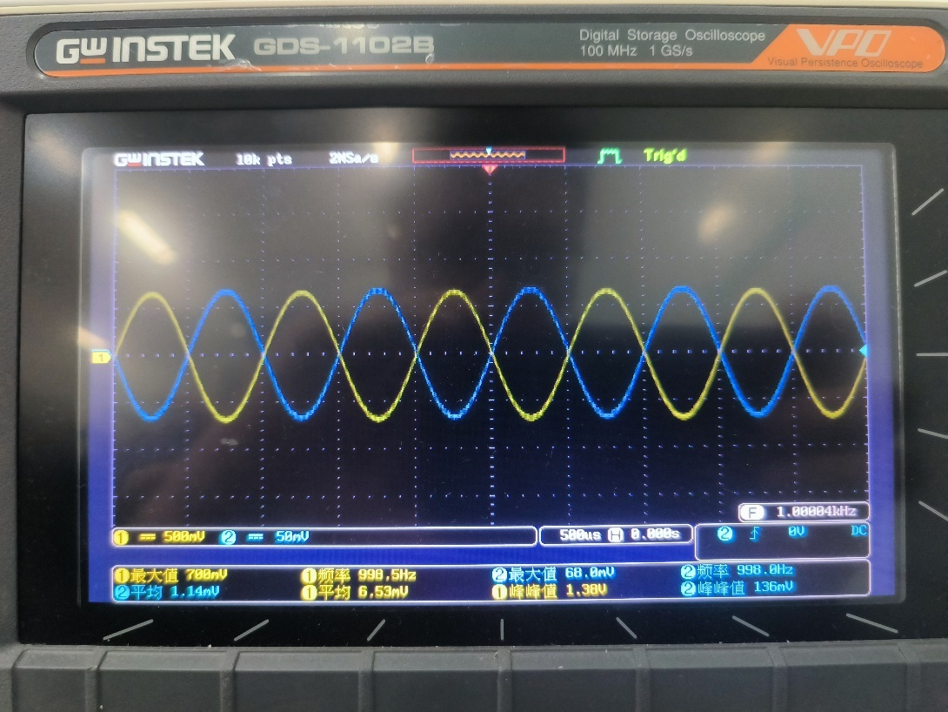**增益改变的测量：**

|  |  |  |  |  |  |  |  |
| --- | --- | --- | --- | --- | --- | --- | --- |
| **增益改变的测量记录表（数据来源见上图已经按顺序排列）** | | | | | | | |
| **R1 KΩ** | **RF KΩ** | **信号源输出（mVpp）** | **Ui mVpp（实测）** | **Uo mVpp** | **Au实验值** | **Au理论值** | **误差** |
| **0.1** | **1** | **200** | **136** | **1380** | **-10.14** | **-10** | **-1.4%** |
| **10** | **200** | **200** | **206** | **4000** | **-19.42** | **-20** | **2.9%** |
| **20** | **20** | **200** | **206** | **204** | **-1.009** | **-1** | **-0.9%** |
| **20** | **10** | **200** | **208** | **114** | **-0.548** | **-0.5** | **-2.1%** |

对于数据1，我们可以明显看到Ui=136远小于200，这是因为R1=100Ω过小导致分压能力低，所以Ui测量偏小，进而导致Uo偏小，但是实际上Au基本保持不变。而在之后的实验中R1为10kΩ20kΩ，电阻大，分压能力强，基本就不会出现这种情况了。这强调了在设计反相比例放大电路时，不仅要考虑放大倍数的要求，还要确保输入电阻Ri较大以减小对信号源的负载效应。

从实验数据中可以看出，通过调整R1和RF的值，我们可以有效地改变反相比例放大电路的放大倍数。总体而言，实验测量得到的放大倍数与理论值相比具有较好的匹配度，但在某些情况下存在小的误差。这些误差可能是由于电路的接触电阻或测量误差引起的。

1. **运放特性测量——最大输出电压：**

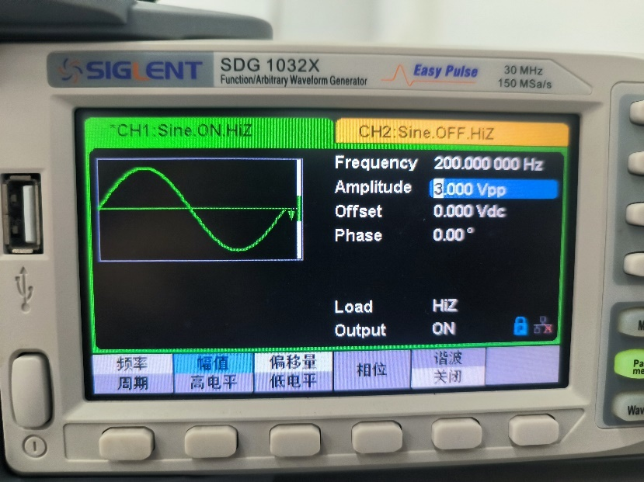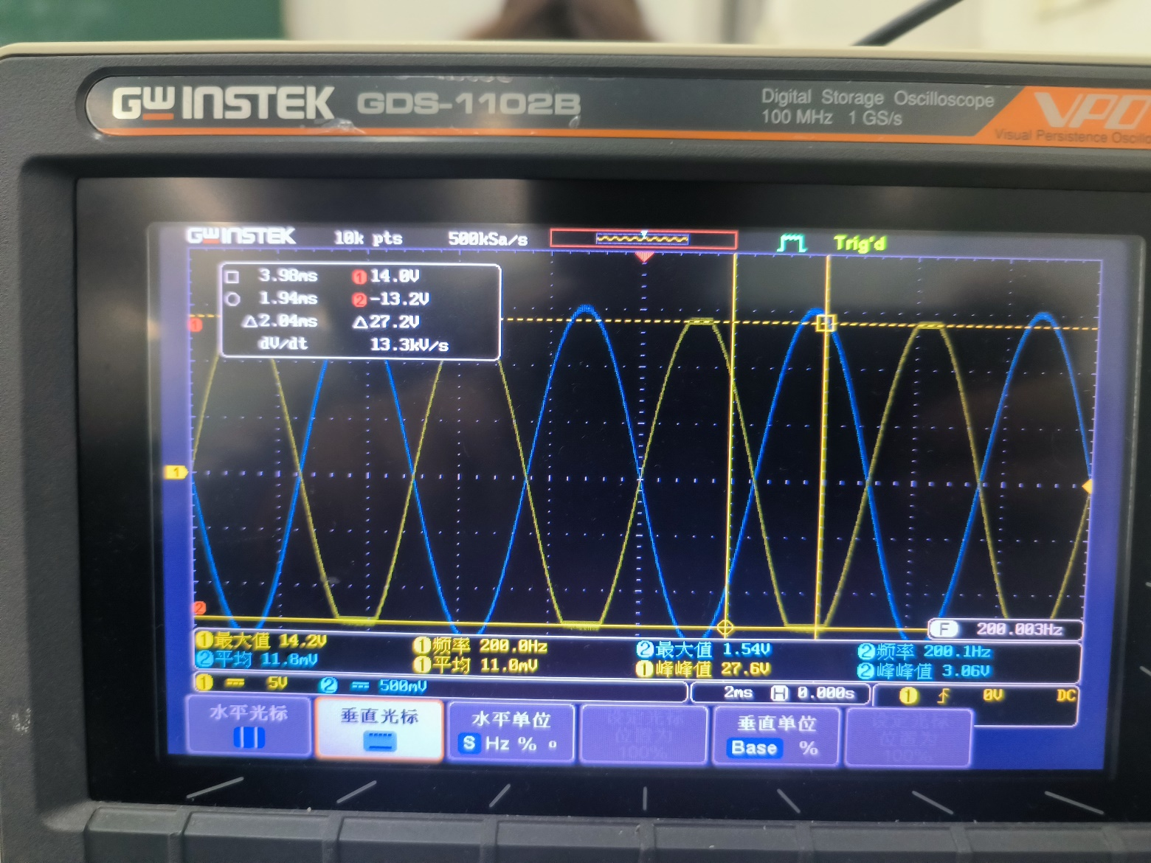

**自拟表格测量此时的运放交流特性和最大输出电压：**

|  |  |  |
| --- | --- | --- |
| 最大输出电压值 | 实验测量值（V） | 数据手册中的参数（V） |
| 正向最大输出电压值 | **14.0** | +14V -14V |
| 反相最大输出电压值 | **-13.2** |

**实验结果分析：**

μA741运算放大器的实验测量结果与数据手册中的典型值相比有较好的一致性，特别是正向输出电压摆幅，误差为0%。反向输出电压摆幅的误差稍大，但仍然在可接受范围内，这种差异可能是由于放大器电路结构的不对称性造成的。不对称性可能导致电路在正向和反向工作时的特性不同，进而影响到输出电压摆幅的大小。

在实验中，当放大器输出接近其最大输出电压时，输出波形的顶部和底部开始削平，出现失真现象。这是由于运放在达到其最大输出电压摆幅时开始饱和，导致输出波形失真。

1. **运放特性测量——最大输出电流：**

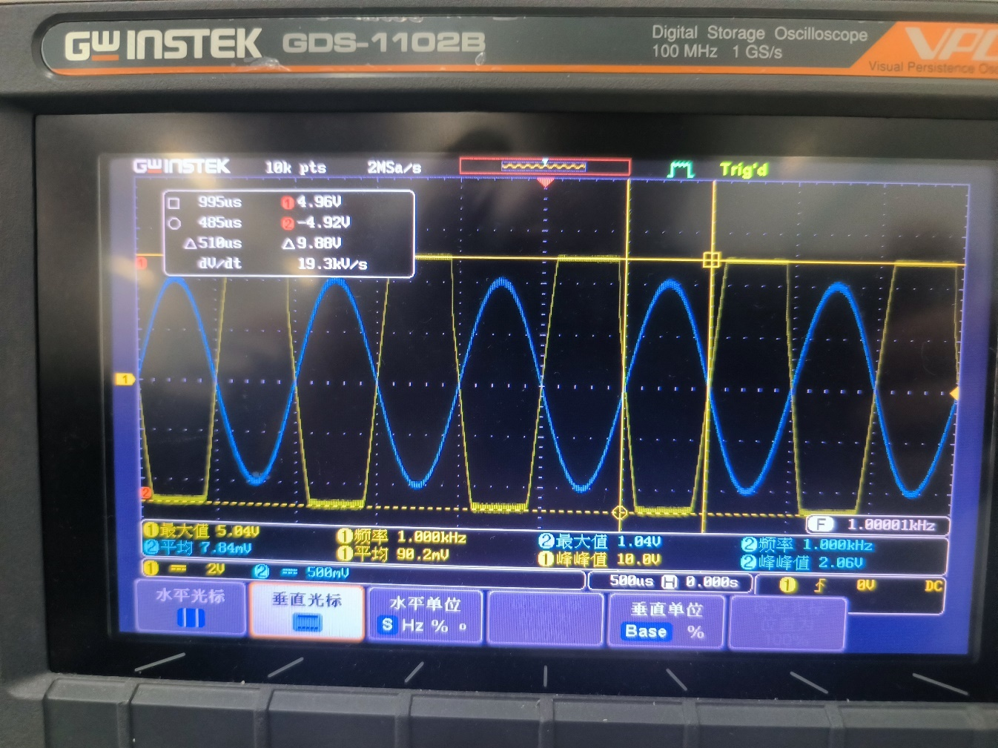

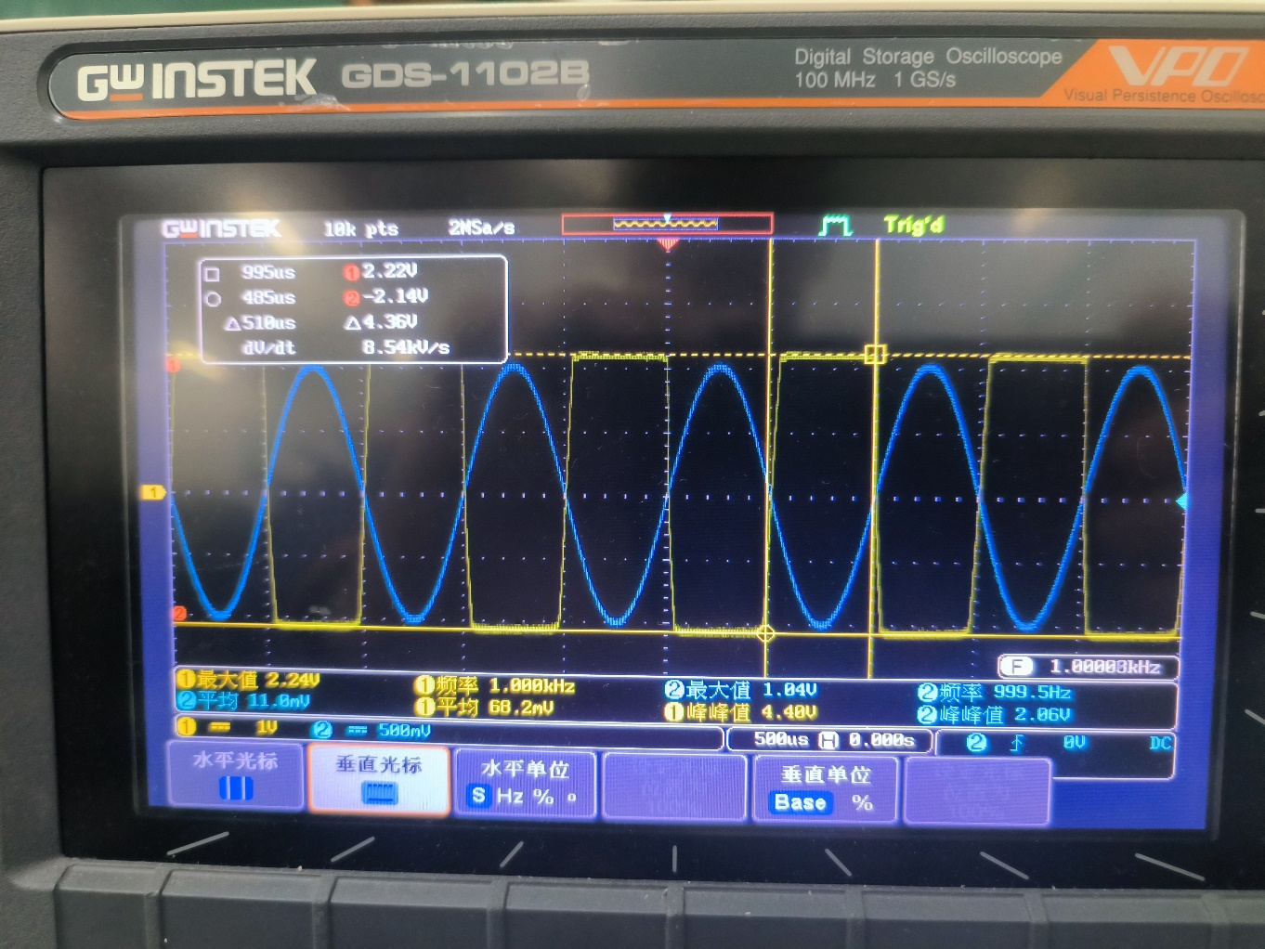

|  |  |  |  |
| --- | --- | --- | --- |
| RL（Ω） | 最大电压值 Uomax（V） | 计算最大输出电 流（mA） | 数据手册中的 参数（mA） |
| 220 | **4.96（-4.92）** | **22.55（-22.36）** | 典型值±25mA  最大值±40mA |
| 100 | **2.22（-2.14）** | **22.2（-21.4）** |

**实验结果分析：**

综合之前实验结果，在负载电阻为10kΩ时，输出信号没有失真，且输出电压与输入信号之间满足10倍的放大关系。这表明运放在较大的负载电阻下可以正常工作。

当负载电阻减小到220Ω时，输出波形出现了严重的失真，顶部和底部都被削掉。这说明运放在较小的负载电阻下无法提供足够的输出电流，导致输出信号失真。

数据手册给出的μA741运放的最大输出电流典型值为±25mA。我们测量得到的最大输出电流值为22.55mA（负向为-22.36mA），与数据手册的典型值相当接近。数据手册还提供了最大值为±40mA的输出电流。虽然我们的测量结果未达到这个最大值，但这是正常的，因为典型值通常是根据最常见的工作条件给出的。

总的来说运放的输出特性受到负载电阻的显著影响。较小的负载电阻会限制运放的最大输出电流，从而导致输出失真。因此，在设计运放电路时，需要选择合适的负载电阻以确保运放可以正常工作并满足输出要求。

（7）运算放大器特性的测量

仿真实验见预习报告部分 完成电路搭建

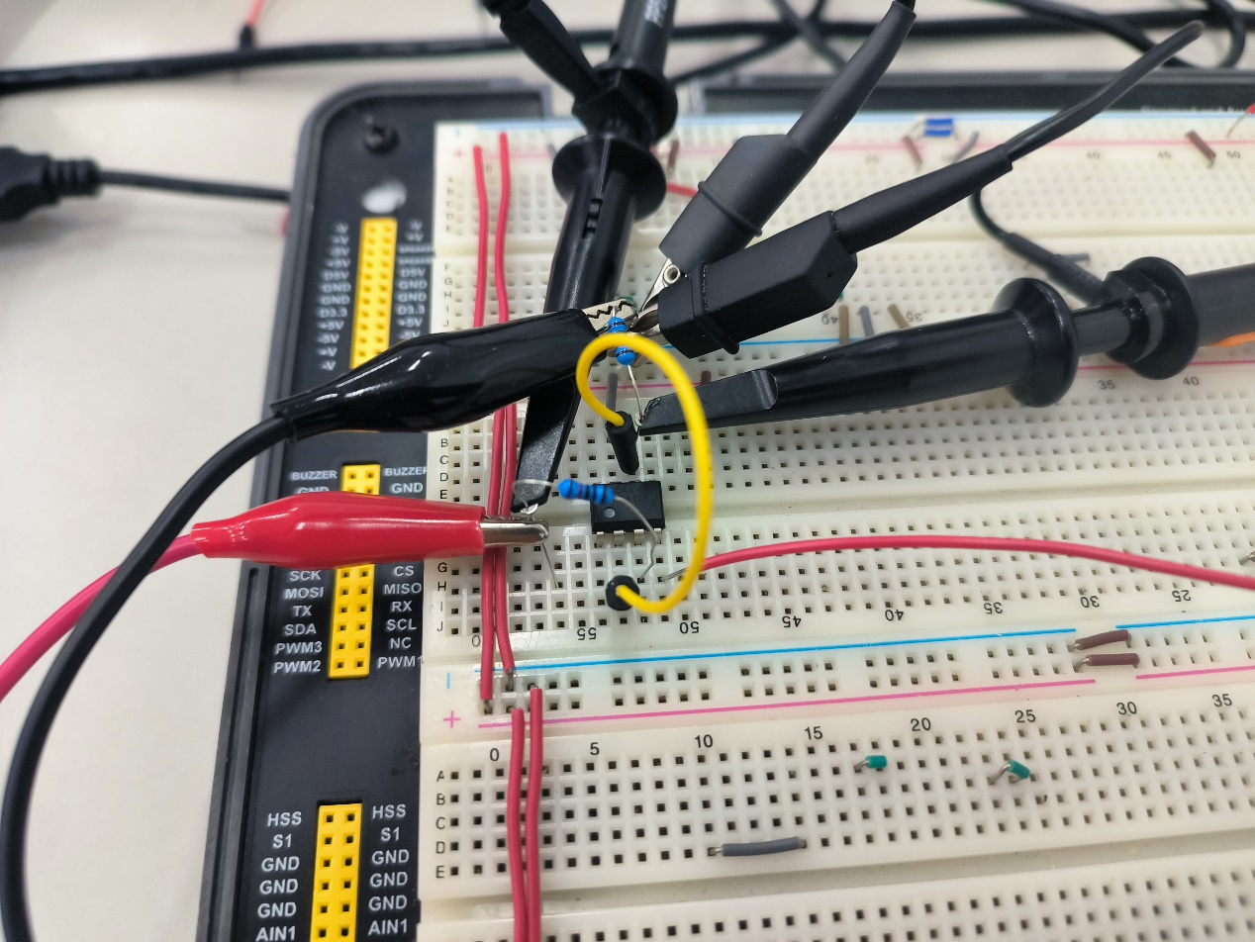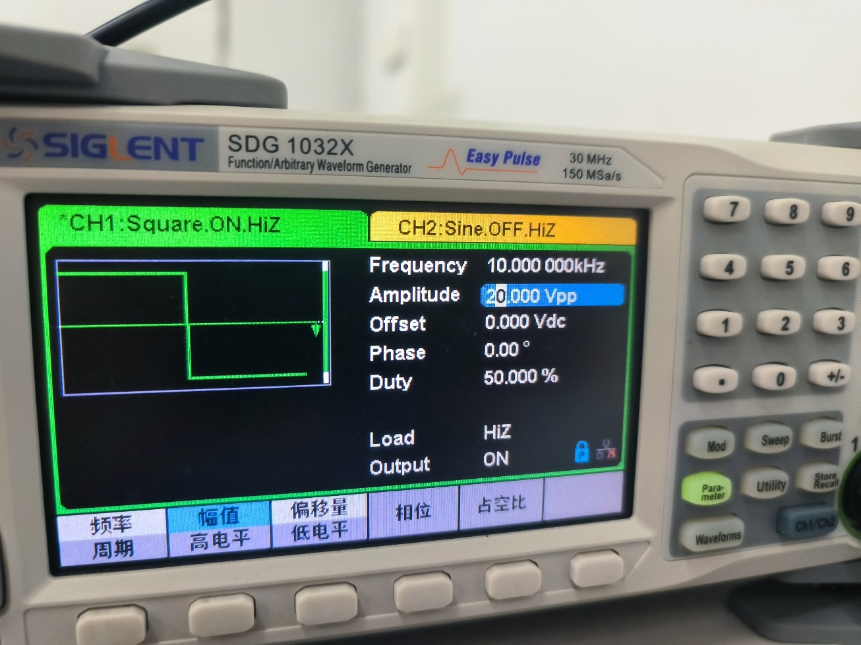

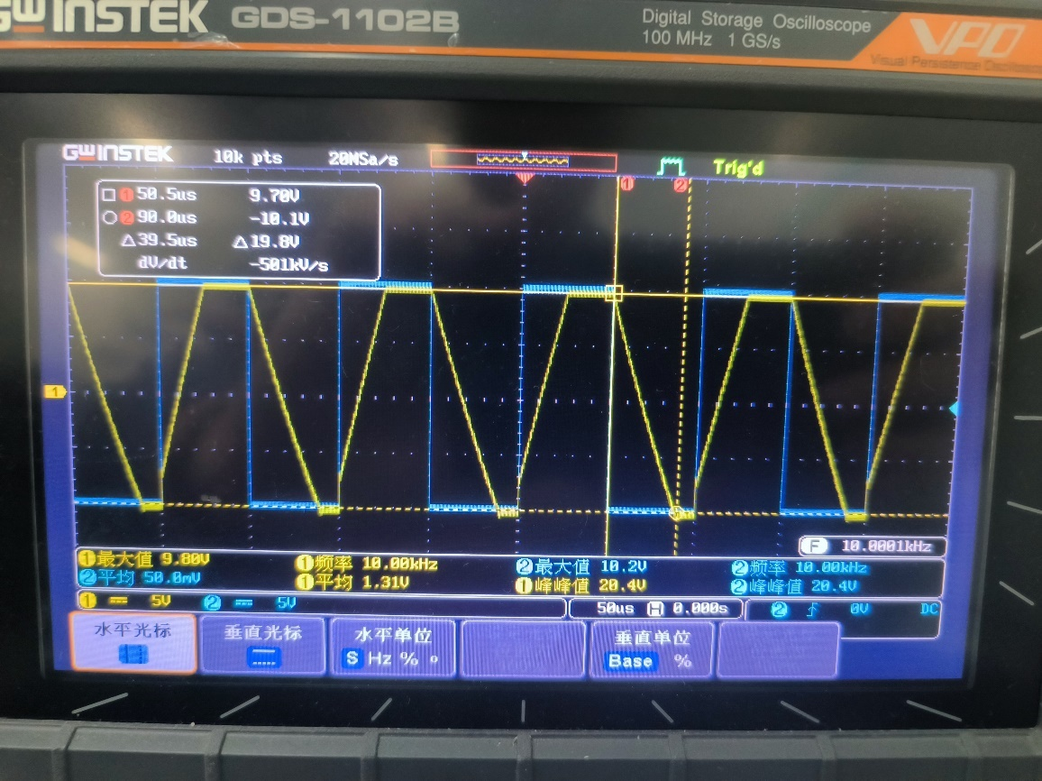

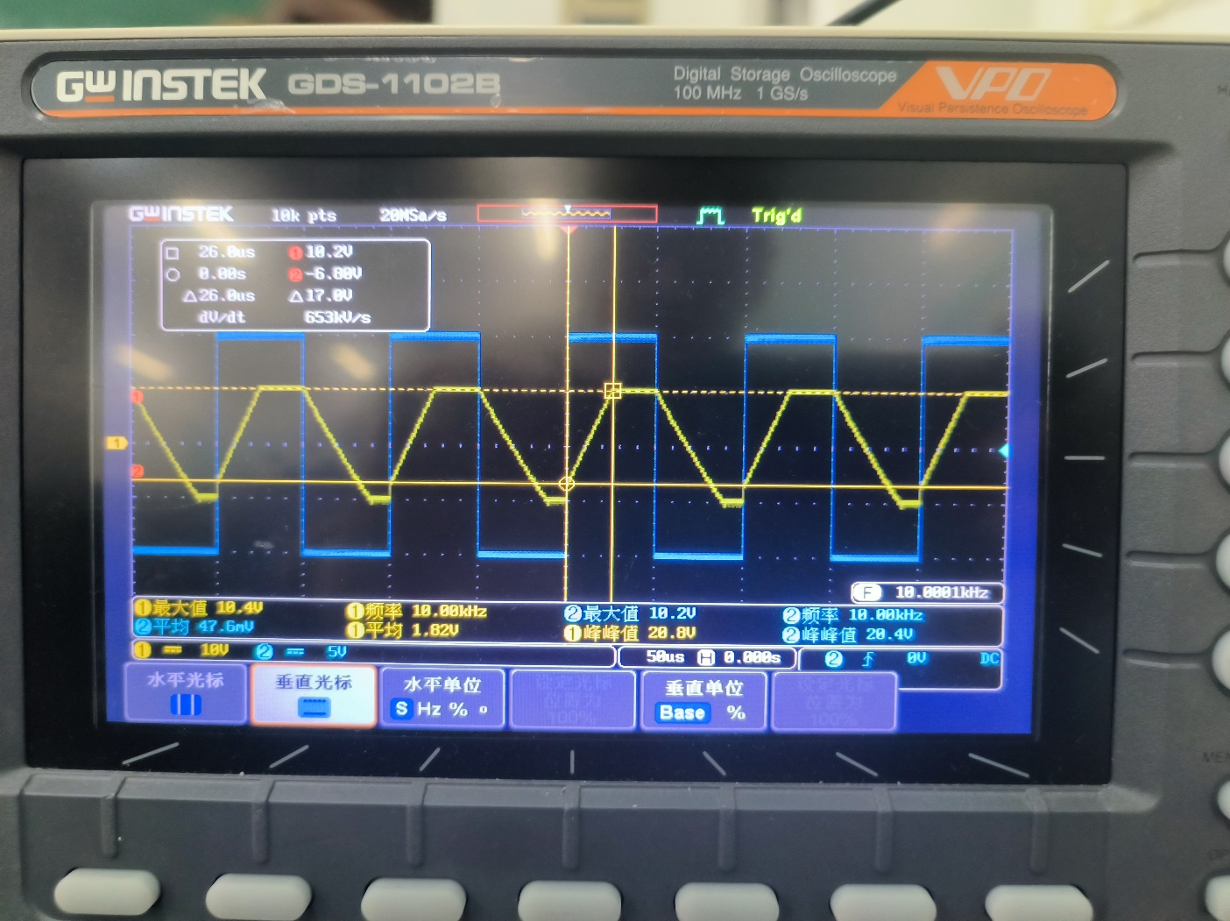

|  |  |  |  |  |
| --- | --- | --- | --- | --- |
|  | 三角波峰 峰值 （V） | 时间间隔t （μS） | 转换速率计算值 （V/μS） | 数据手册参 数值SR（V/μS） |
| 仿真值 | 25.902 | 50.186 | 0.51612 | 典型值0.5V/μS |
| 实物测量值（下降沿） | 9.7+10.1 | 90.0-50.5 | 0.50127 |
| 实物测量值（上升沿） | 10.2+6.8 | 26 | 0.6538 |

**分析总结：** 从实测值与仿真值对比来看，实际测量值与仿真值相当接近。这表明我们的测量方法是有效的，能够准确评估运放的转换速率。但是，由于实验仪器不能输出所需的峰峰值为26V的方波电压，导致无法获得真正的三角波输出，导致我们只能通过测量线性变化部分来获得转换速率，这是一种相对有效的方法，但是会有一定误差。最后使用上升沿进行转换速率的测量是因为它更能反映运放对快速变化输入信号的响应能力。运放在上升沿时提供了更直接和明确的响应，从而更容易和准确地测量转换速率。

1. **实验内容（见在线实验2）：**
2. 设计一个同相比例放大电路，电路要求：增益Au=11,输入电阻Ri>=100kΩ，输出电阻Ro<1kΩ,**预习时设计好电路图，并用Multisim软件仿真，见预习部分。**
3. 完成同相比例放大电路的设计及仿真

见预习部分，采用Rf=100kΩ，R1=10kΩ

1. 测量同相比例放大电路的交流、直流特性

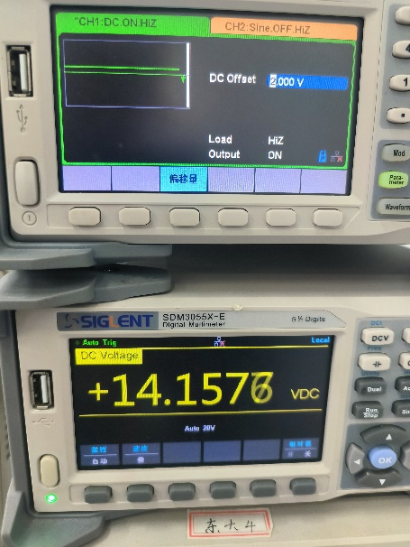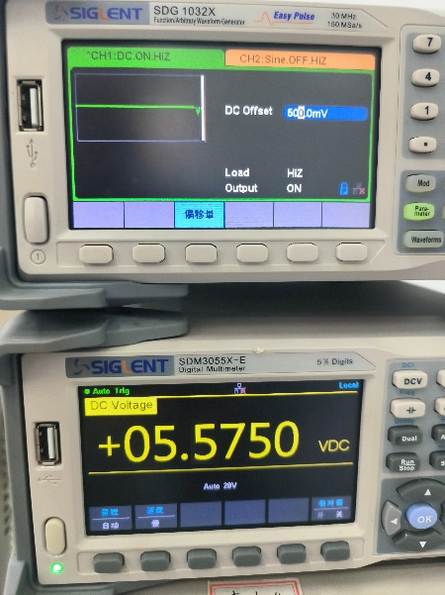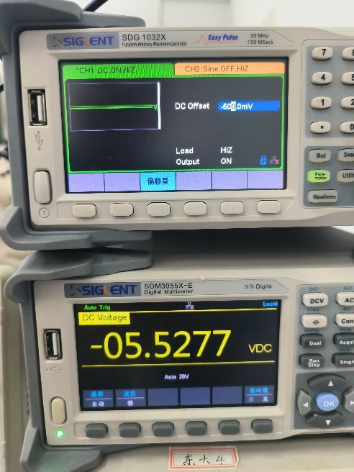 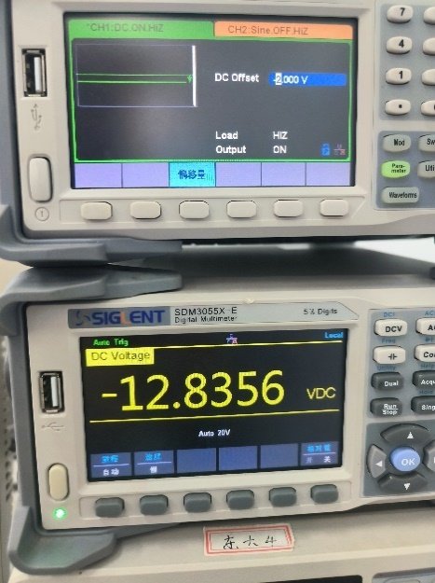

**直流特性测量**：

|  |  |  |  |  |
| --- | --- | --- | --- | --- |
|  | **直流特性测量记录表** | | | |
| **信号源输出** | **Ui/V（实测）** | **Uo/V** | **Au** | |
| **测量值** | **理论值** |
| **-2** | **2.00** | **14.15** | **7.075** | **11** |
| **-0.5** | **0.501** | **5.57** | **11.117** | **11** |
| **0.5** | **-0.498** | **-5.526** | **11.096** | **11** |
| **2** | **-1.99** | **-12.83** | **6.447** | **11** |

**实验结果分析：**

同反向比例放大电路一样。由运放的基本性质可以得知，运放具有一个输出电压饱和值（Uom），当输出电压超过这个饱和值时，输出电压将被限制为该饱和值，故当输出电压Uo>Uom时，输出电压为Uom。

由数据手册，Vcc=+15V(-15V)时，输出电压摆幅为Uom=12V~14V(-14V~-12V)。所以当|Ui|>1.36V时，|Uo|=12~14V，而当|Ui|<1.36V时，Uo=11Ui，可以看出实验结果与数据手册中的数据基本符合。

而观察实验数据，在信号源分别为-2V和2V时，输出电压分别为-12.83和14.15V。正电压明显大于负电压，这是放大器电路结构本身具有不对称性，所以可以验证测试数据正确

**交流特性测量：**

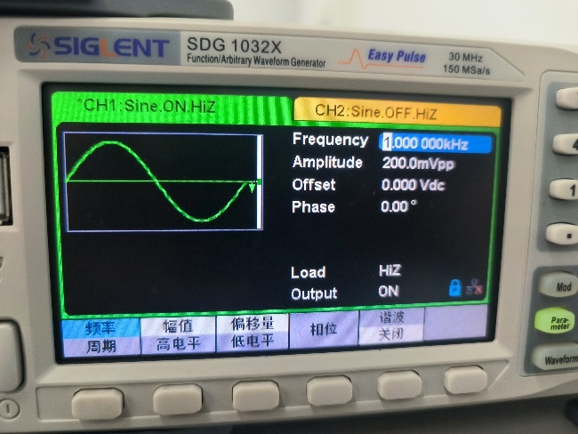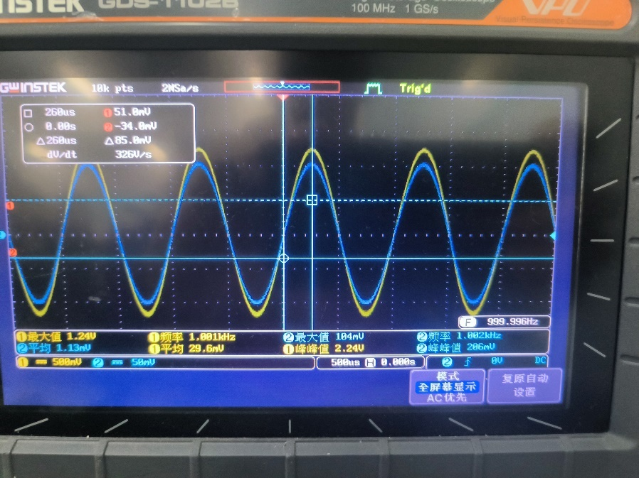

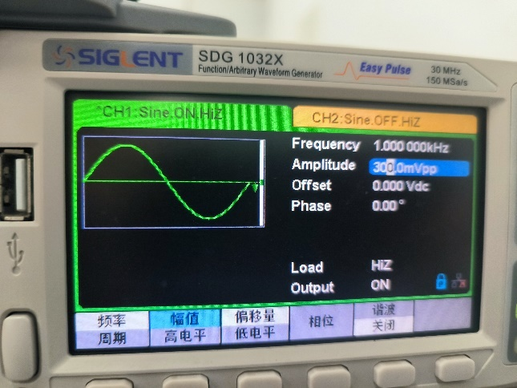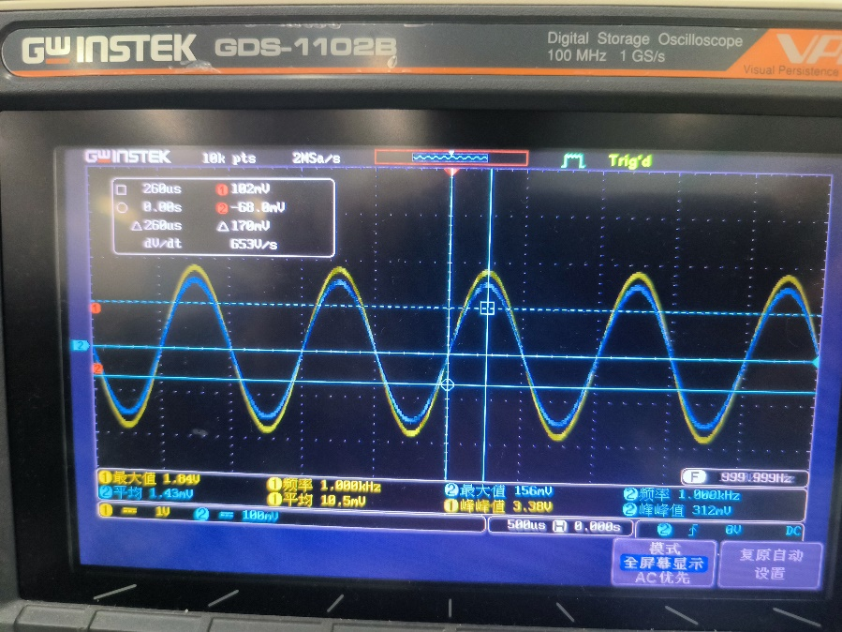

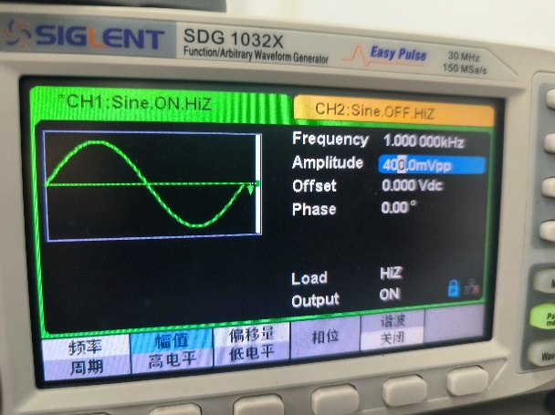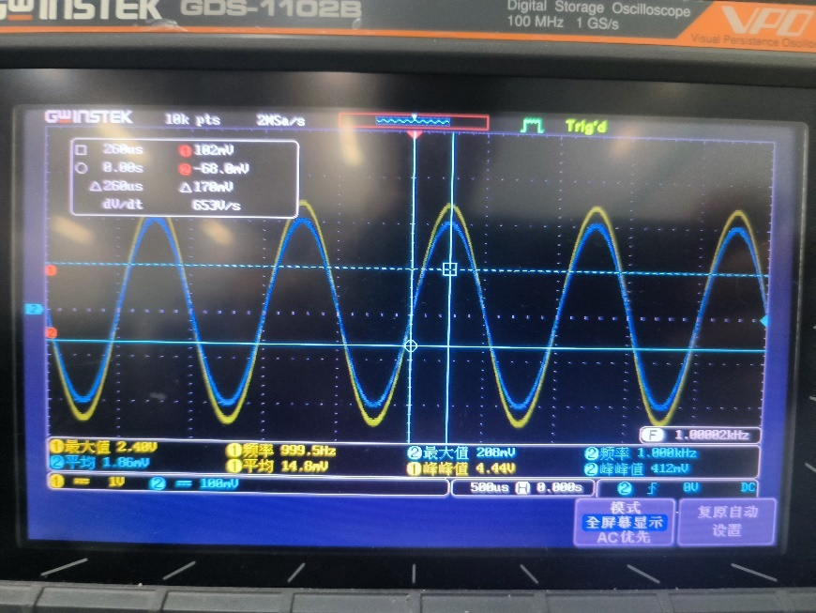

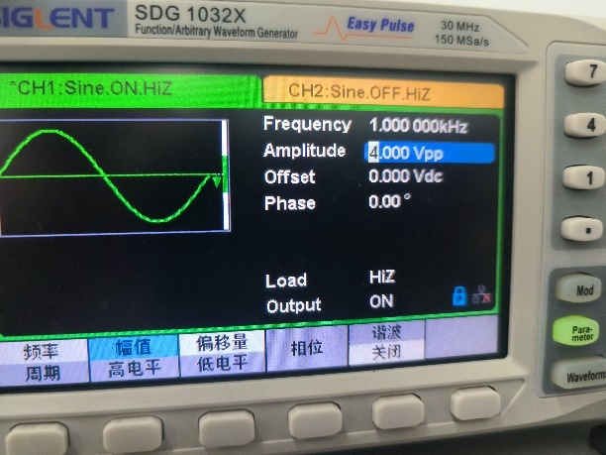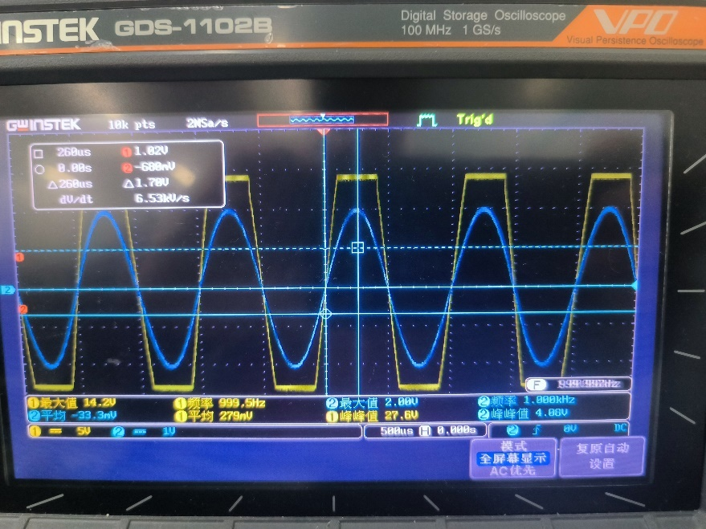

|  |  |  |  |  |  |
| --- | --- | --- | --- | --- | --- |
| **交流特性测量记录表** | | | | | |
| **信号源输出** | **Ui（实测）** | **Uo** | | **增益** | |
| **峰峰值（mVpp）** | **峰峰值（mVpp）** | **峰峰值（mVpp）** | **波形** | **Au** | **误差** |
| **200** | **206** | **2240** | **正常** | **10.87** | **1.18%** |
| **300** | **308** | **3380** | **正常** | **10.97** | **0.27%** |
| **400** | **412** | **4440** | **正常** | **10.77** | **2.09%** |
| **4000** | **4080** | **27600** | **失真** |  |  |

**实验结果分析：**

从上述数据可以看出，在一定范围内，无论输入信号的幅度如何变化，输出信号的增益都维持在大约10.87左右，这与理论的同向比例放大特性相符，这证明了电路在交流放大方面的稳定性和可靠性。。

当输入信号的峰峰值为4000mVpp时，输出波形出现失真，此时的输出峰峰值为27.6Vpp。这表明在高幅度的输入信号下，电路达到了其最大输出电压摆幅，所以超出这个部分的电压被截断，呈现水平的形式。这是运放的饱和特性的表现，也是电路工作的物理极限。

总之从数据表中可以看出，对于输入信号的所有幅度，输出波形都是正常的，增益都维持在大约10.87左右，并且两个信号明显同向，除了在输入信号峰峰值为4000mVpp时出现的失真。故这个同向比例放大电路在交流特性方面表现出良好的放大效果和线性性，但在面对超出其摆幅限制的大幅度输入信号时会出现波形失真。

1. 测量运放的最大输出电压和最大输出电流

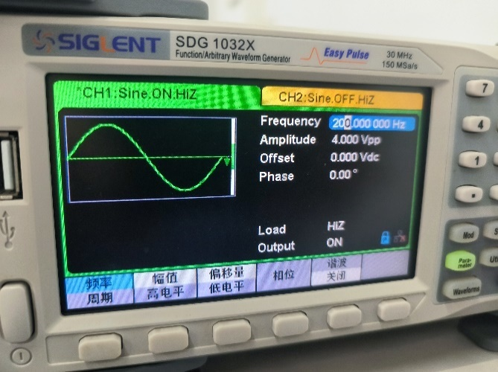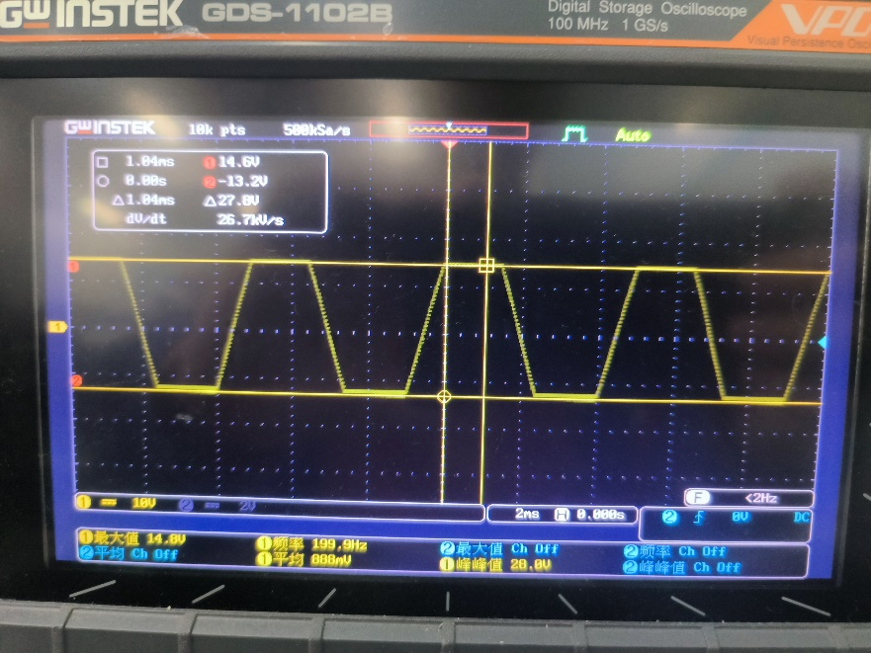

|  |  |  |
| --- | --- | --- |
| 最大输出电压值 | 实验测量值（V） | 数据手册中的参数（V） |
| 正向最大输出电压值 | **14.6** | +14V -14V |
| 反相最大输出电压值 | **-13.2** |

分析总结：

μA741运算放大器的实验测量结果与数据手册中的典型值相比有较好的一致性，正向输出电压摆幅误差偏小，反向输出电压摆幅的误差稍大，但仍然在可接受范围内，这种差异可能是由于放大器电路结构的不对称性造成的。不对称性可能导致电路在正向和反向工作时的特性不同，进而影响到输出电压摆幅的大小。

在实验中，当放大器输出接近其最大输出电压时，输出波形的顶部和底部开始削平，出现失真现象。这是由于运放在达到其最大输出电压摆幅时开始饱和，导致输出波形失真。

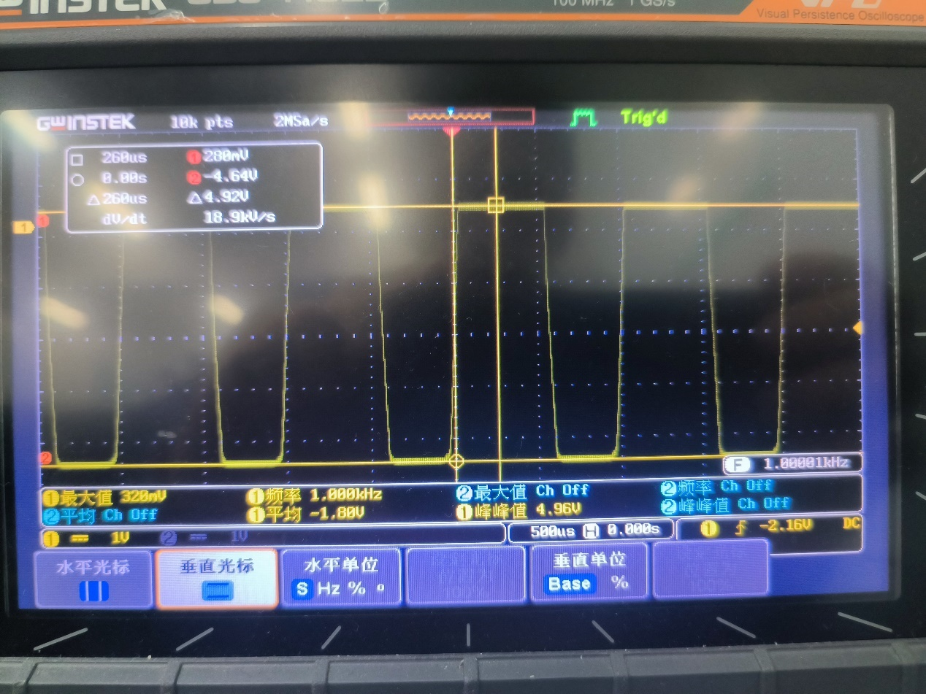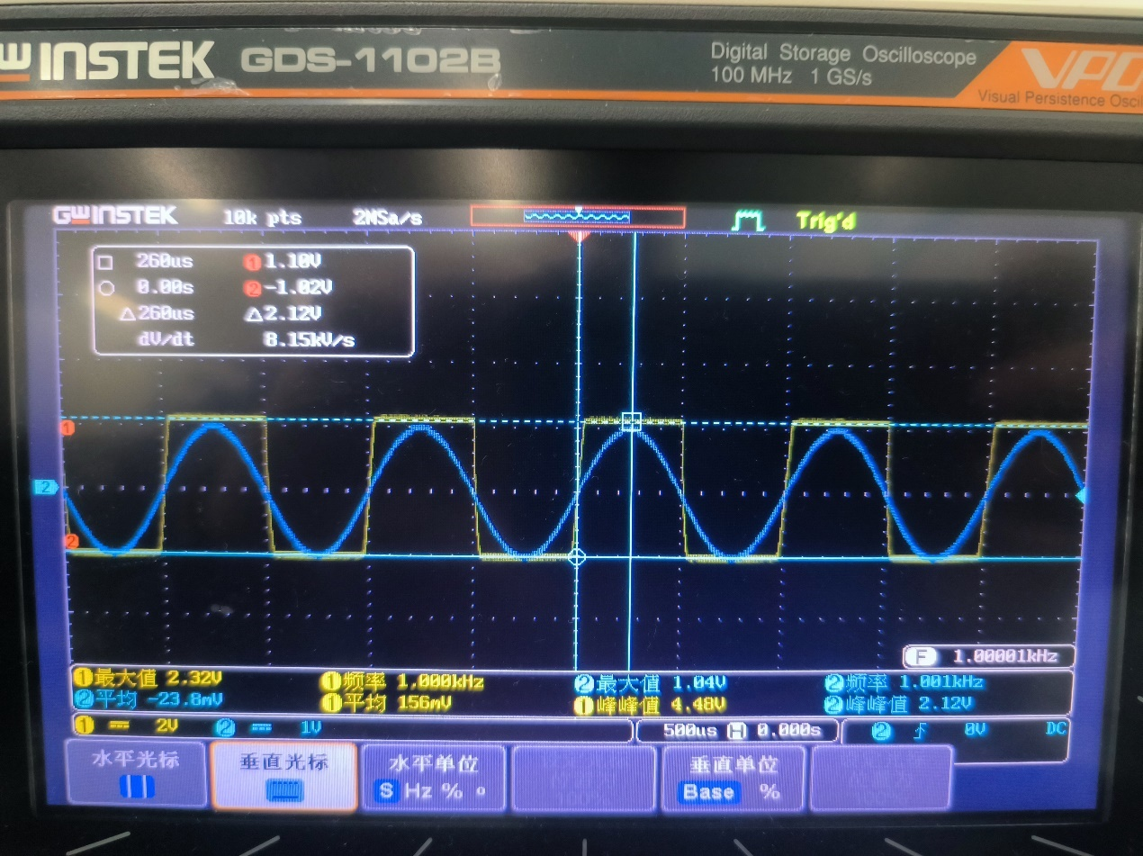

|  |  |  |  |
| --- | --- | --- | --- |
| RL（Ω） | 最大电压值 Uomax（V） | 计算最大输出电 流（mA） | 数据手册中的 参数（mA） |
| 220 | **-4.64(0.280)** | **-0.211(0.012)** | 典型值±25mA  最大值±40mA |
| 100 | **2.32(-2.16)** | **0.232(-0.216)** |

分析总结

我们可以看到使用220欧姆电阻作为负载电阻时我们发现波形出现了平移，所以选择用仿真实验的方式进行重新验证。（注：图2中math测量的是蓝色的部分，所以右上角的数据对应的不是RL对应的电压，应该用最大值和峰峰值来重新计算）

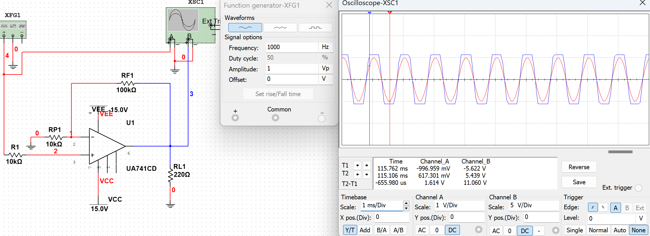

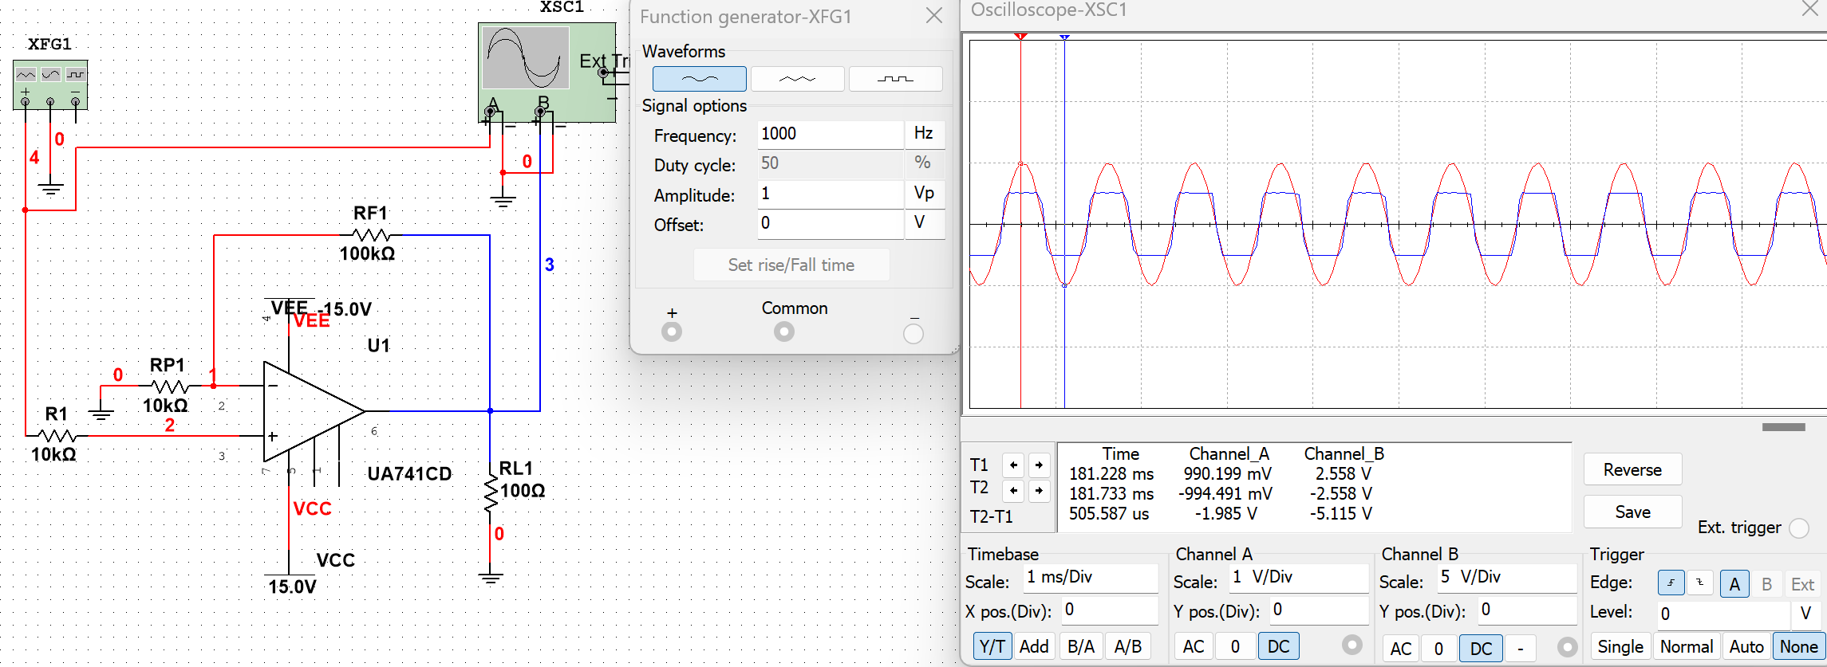

重新仿真后我们可以看出RL=100Ω的数据基本符合，但是RL=220Ω时的数据出现了比较大的偏差，可能是因为一些原因导致电路接触出现问题，进而导致结果出错。

实验结果基本还是与正向放大电路的结果一致，总的来说运放的输出特性受到负载电阻的显著影响。较小的负载电阻会限制运放的最大输出电流，从而导致输出失真。因此，在设计运放电路时，需要选择合适的负载电阻以确保运放可以正常工作并满足输出要求。

1. 其他参数指标的测量，如增益如何调整、电源电压对运放最大输出电压的影响等。

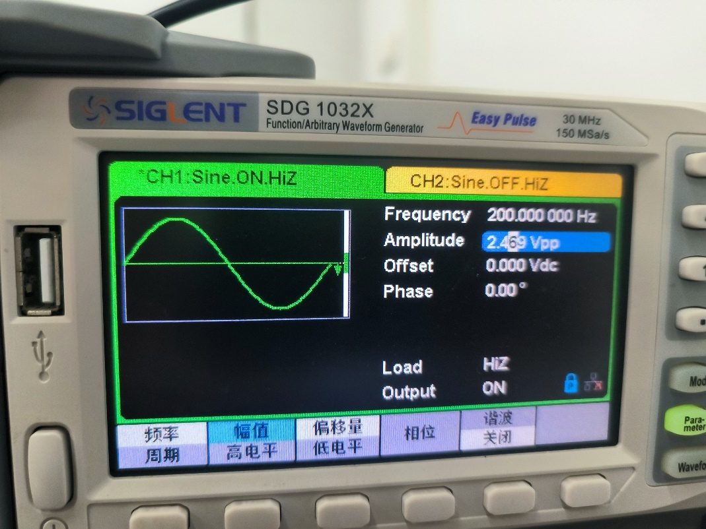

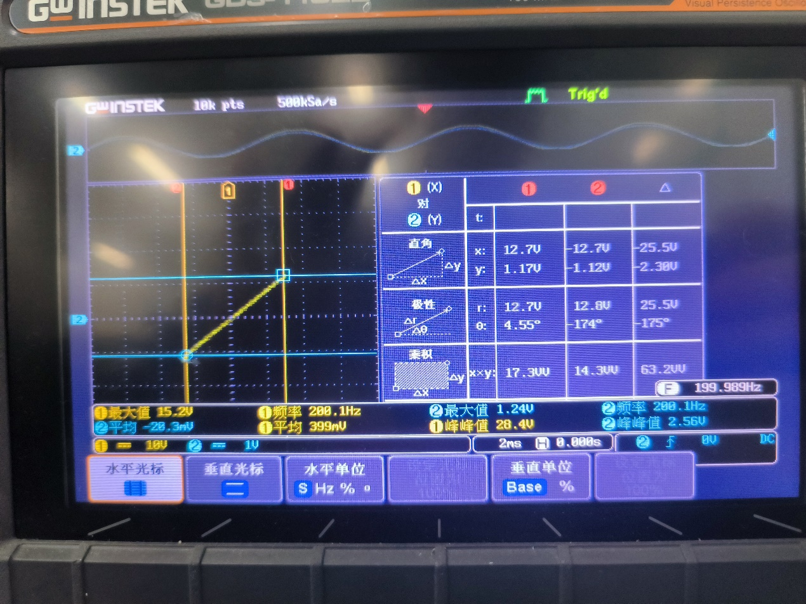

|  |  |
| --- | --- |
| 测量参数名称 | 实物测量值 |
| 输出最大电压值 Uom1 | 12.7 |
| Uom1对应的输入 电压值Uim1 | 1.17 |
| 输出最小电压值 Uom2 | -12.7 |
| Uom2对应的输入 电压值Uim2 | -1.12 |
| 线性区的斜率 K=ΔUom/ΔUim （增益Au） | 11.091 |

分析总结：

当我们把输入电压的峰峰值调整到大约到2.469时出现了拐点，峰值1.235*11=13.6，说明放大器基本达到了最大输出电压摆幅。

线性区的斜率表示电路在此区域内的放大性能，显示了电路的正向比例放大特性和线性区域。

拐点对应的输入电压值表示电路在此点开始进入非线性区域，输出波形开始失真。拐点的出现和线性区的斜率为我们提供了关于电路工作范围和放大性能的重要信息。拐点标志着电路的线性放大能力达到极限，而线性区的斜率则提供了电路放大性能的量化指标。

综上所述，这些测量数据为我们提供了关于电路电压传输特性的重要信息，有助于理解电路的工作原理和性能特点。这些分析结果为进一步优化和调整电路提供了有价值的参考。

1. **实验总结**

本次实验旨在深入了解和掌握运算放大器（运放）的基本工作原理和特性。通过对同相和反相比例放大电路和运放的特性进行实验和数据分析，我们获得了以下几点主要认识：

运放的基本特性：运放在理想状态下提供了无限大的开环增益和无限大的输入电阻，这为其在各种应用中提供了强大的放大能力。理论上，运放的输出与输入之间有一个确定的放大倍数，这在实验中得到了验证，尤其是在合适的电阻配置下。

电路的线性和非线性特性：通过测量线性区的斜率和拐点，我们能够准确评估电路的放大性能和其工作范围。线性区提供了电路的放大能力的量化指标，而拐点则标志着电路放大性能的极限。高于电路线性工作范围的输入信号会导致输出失真，这是由于运放在最大输出电压摆幅时开始饱和的结果。

负载电阻的影响：负载电阻对运放的输出电流和电压有显著的影响。较小的负载电阻会限制运放的最大输出电流，可能导致输出信号失真。在设计运放电路时，需要仔细选择和考虑负载电阻，以确保电路正常工作并满足输出要求。

实验与理论的对比：实验数据与理论值在许多情况下具有良好的一致性，但在某些情况下存在小的误差。这些误差可能由于电路接触电阻、测量误差或其他因素引起。这些实验结果为我们提供了关于电路电压传输特性的重要信息，有助于更好地理解和应用运放。

综上所述，通过本次实验，我们不仅加深了对运放基本特性的理解，还学会了如何通过实验来评估和优化运放电路的性能。这些知识和技能对于我们在电子工程和信号处理等领域的进一步学习和应用具有重要意义。

1. **实验建议（欢迎大家提出宝贵意见）**

希望能减少点实验内容，完成了基本的实验后基本没有时间完成选作实验了。

希望能提升验收效率简化验收流程，经常出现很多同学一起排队的情况，这就导致了大量时间的浪费